MODUL AJAR

UNIT VI : MEREKAM PENGALAMAN, PROSES KREATIF, DAN REFERENSI KARYANYA DALAM JURNAL VISUAL
KURIKULUM MERDEKA

INFORMASI UMUM

 | IDENTITAS MODUL

Nama Penyusun | : |  | Kelas / Semester | : | X/Genap
Satuan Pendidikan | : |  | Alokasi Waktu | : | 2 x 1 JP
Mata Pelajaran | : | SBK (Seni Rupa) | Fase | : | E
Elemen Mapel | : | Mengalami, Merefleksikan, Berpikir dan Bekerja Artistik, Berdampak

 | KOMPETENSI AWAL
- Menjelaskan konsep dokumentasi jurnal visual.
- Menguraikan tujuan dokumentasi berkarya dalam jurnal visual.
- Memilih teknik dokumentasi yang dibutuhkan dalam mendokumentasikan karya seni rupa dengan tepat.
- Mendokumentasikan proses produksi berkarya menggunakan kosa kata seni rupa yang sesuai.

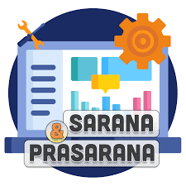 | SARANA DAN PRASARANA

1. | Gawai | 4. | Buku Teks | 7. | Handout materi
2. | Laptop/Komputer PC | 5. | Papan tulis/White Board | 8. | Infokus/Proyektor/Pointer
3. | Akses Internet | 6. | Lembar kerja | 9. | Referensi lain yang

 | MODEL PEMBELAJARAN
Project Based Learning (PBL) terintegrasi pembelajaran berdiferensiasi

 | PROFIL PELAJAR PANCASILA |  |  | TARGET PESERTA DIDIK
 | - Beriman dan bertakwa kepada Tuhan yang maha Esa  - Bergotong royong, Berkebinekaan global, Mandiri, Bernalar kritis, dan Kreatif |  |  | Peserta didik reguler/tipikal: umum, tidak ada kesulitan dalam mencerna dan memahami materi ajar.

KOMPETENSI INTI

- TUJUAN PEMBELAJARAN
- Peserta didik mampu menjelaskan konsep dokumentasi jurnal visual.
- Peserta didik mampu menguraikan tujuan dokumentasi berkarya dalam jurnal visual.
- Peserta didik mampu memilih teknik dokumentasi yang dibutuhkan dalam mendokumentasikan karya seni rupa dengan tepat.
- Peserta didik mampu mendokumentasikan proses produksi berkarya menggunakan kosa kata seni rupa yang sesuai.

- PEMAHAMAN BERMAKNA
- Pada unit 6 ini, siswa akan mempelajari tentang konsep, tujuan, teknik dokumentasi proses berkarya seni rupa dalam bentuk jurnal visual. Untuk mengukur kompetensi dilakukan melalui penilaian diri (self assessment)

- PERTANYAAN PEMANTIK
- Apa konsep dokumentasi dalam seni
- Apa tujuan mendokumentasi karya seni rupa?

KEGIATAN PEMBELAJARAN
KURIKULUM MERDEKA

Nama Penyusun | : |  | Kelas / Semester | : | X/Genap
Satuan Pendidikan | : |  | Alokasi Waktu | : | 2 x 1 JP
Mata Pelajaran | : | SBK (Seni Rupa) | Fase | : | E
Elemen Mapel | : | Mengalami, Merefleksikan, Berpikir dan Bekerja Artistik, Berdampak

Pertemuan Ke-1
Pendahuluan (10 Menit)
1. | Guru membuka pelajaran dengan salam dan berdoa, memperhatikan kesiapan peserta didik, memeriksa kehadiran, kerapihan pakaian, kerapihan posisi, dan tempat duduk peserta didik.
2. | Mengatur posisi duduk peserta didik dan mengondisikan kelas agar proses pembelajaran berlangsung menyenangkan.
3. | Guru menyampaikan tujuan yang ingin dicapai dalam proses pemebelajaran
4. | Guru mempersiapan segala peralatan yang akan digunakan pembelajaran
5. | Guru melakukn apersepsi dapat mengajak peserta didik mengingat objek-objek mengesankan yang pernah mereka lihat dan dan menanyakan hal-hal penting yang mereka ingat dari objek yang menarik.
Kegiatan Inti  (90 Menit) |  | Langkah-langkah pembelajaran pada unit ini dapat dilakukan melalui model pembelajaran Meaningful Instructional Design  - Proses belajar dapat diawali dengan melakukan kegiatan terkait pengalaman. Pembahasan tentang konsep dokumentasi dikaitkan dengan kebutuhan dan pengalaman saat berkarya:  - Guru bersama siswa melakukan tanya jawab terkait dengan konsep dokumentasi jurnal visual.  - Guru memaparkan tujuan mendokumentasi karya seni rupa.  - Guru dan siswa mengenal ragam informasi dan bentuk dokumentasi karya seni rupa.  - Rekonstruksi melakukan fasilitasi pengalaman belajar. Kegiatan yang dilakukan melalui latihan dokumentasi proses berkarya dengan tahapan:  - Siswa mengidentifikasi teknik dan mencoba untuk mendokumentasi karya seni rupa di bawah bimbingan guru.  - Siswa secara terstruktur mencoba untuk melakukan praktik mendokumentasi karya seni rupa di bawah bimbingan guru dengan menggunakan Lembar Kerja Siswa.  - Produksi melalui ekspresi-ekspresi konsep. Mempraktikkan metode dokumentasi yang sudah dibahas dalam mendokumentasikan proses produksi karya. Pada bagian ini, siswa diminta untuk mendokumentasikan proses produksi karyanya (sesuai dengan karya yang sedang dikerjakan) dalam jurnal visual fisik atau digital (sesuai keinginan dan kebutuhan) persiapan (lihat LKS).
Penutup (10 Menit)
1. | Siswa dan guru menyimpulkan pembelajaran hari ini.
2. | Refleksi pencapaian siswa/formatif asesmen, dan refleksi guru untuk mengetahui ketercapaian proses pembelajaran dan perbaikan.
3. | Menginformasikan kegiatan pembelajaran yang akan dilakukan pada pertemuan berikutnya.
4. | Guru mengakhiri kegiatan belajar dengan memberikan pesan dan motivasi tetap semangat belajar dan diakhiri dengan berdoa.

Mengetahui,  Kepala Sekolah  ..............................................  NIP. ....................................... |  | ....., ............... 20..  Guru Mata Pelajaran  ..............................................  NIP.

ASESMEN / PENILAIAN
KURIKULUM MERDEKA

Nama Penyusun | : |  | Kelas / Semester | : | X/Genap
Satuan Pendidikan | : |  | Alokasi Waktu | : | 2 x 1 JP
Mata Pelajaran | : | SBK (Seni Rupa) | Fase | : | E
Elemen Mapel | : | Mengalami, Merefleksikan, Berpikir dan Bekerja Artistik, Berdampak

A. ASESMEN/PENILAIAN
Prosedur Tes : Penilaian Akhir
Jenis tes : Tes Diri (Self Assesssment)
Tes : Objektif (Daftar Chek list)
Instrumen Tes :

Contoh Lembar Penilaian Diri
Nama : ...............................................
Kelas/Semester : ..................../..........................

Petunjuk:
- Bacalah baik-baik setiap pernyataan dan berilah tanda √ pada kolom yang sesuai dengan keadaan dirimu yang sebenarnya.
- Serahkan kembali format yang sudah kamu isi kepada bapak/ibu guru.

No | Pertanyaan | Ya | Tidak
1 | Saya sudah bisa menjelaskan konsep dokumentasi jurnal visual. | √
2 | Saya sudah bisa menguraikan tujuan dokumentasi berkarya dalam jurnal visual. |  | √
3 | Saya sudah memahami teknik dokumentasi yang dibutuhkan dalam mendokumentasikan karya seni rupa dengan tepat.
4 | Saya sudah memilih teknik dokumentasi yang dibutuhkan dalam mendokumentasikan karya seni rupa dengan tepat
5 | Saya dapat menjelaskan proses produksi karya saya melalui jurnal visual yang saya buat.
6 | Saya sudah mendokumentasikan dengan sketsa, catatan dan dokumentasi proses produksi lainnya dalam jurnal visual.

B. PENGAYAAN DAN REMEDIAL
1. Pengayaan

Peserta didik yang telah mampu menguasai materi Unit 1 dapat diberi aktivitas pengayaan atau materi tambahan agar mampu meningkatkan pengetahuannya. Contoh aktivitas pengayaan dapat dilakukan dengan meminta peserta didik mencari artikel terkait Arduino Uno. Selanjutnya, peserta didik diarahkan untuk membuat rangkuman atau mind map dari apa yang telah dibaca.

2. Remedial
- Remedial dapat diberikan kepada peserta didik yang capaian kompetensi dasarnya (KD) belum tuntas
- Guru memberi semangat kepada peserta didik yang belum tuntas
- Guru akan memberikan tugas kepada peserta didik yang belum tuntas dalam bentuk pembelajaran ulang, bimbingan perorangan, belajar kelompok, belajar tutor sebaya bagi peserta didik yang belum mencapai ketuntasan belajar sesuai analisis penilaian.

Mengetahui,  Kepala Sekolah  ..............................................  NIP. ....................................... |  | ....., ............... 20..  Guru Mata Pelajaran  ..............................................  NIP.

REFLEKSI GURU DAN PESERTA DIDIK
KURIKULUM MERDEKA

Nama Penyusun | : |  | Kelas / Semester | : | X/Genap
Satuan Pendidikan | : |  | Alokasi Waktu | : | 2 x 1 JP
Mata Pelajaran | : | SBK (Seni Rupa) | Fase | : | E
Elemen Mapel | : | Mengalami, Merefleksikan, Berpikir dan Bekerja Artistik, Berdampak

A. Refleksi Guru:
- Apakah kegiatan pembelajaran berlangsung dengan baik?
- Apa momen paling berkesan saat proses kegiatan pembelajaran?
- Apa tantangan yang dihadapi saat proses kegiatan pembelajaran?
- Bagaimana cara mengatasi tantangan tersebut?

B. Refleksi Peserta Didik:
- Bagaimana yang menurutmu paling sulit di pelajaran ini?
- Apa yang akan kamu lakukan untuk memperbaiki hasil belajarmu?
- Kepada siapa kamu akan meminta bantuan untuk memahamai pelajaran ini?
- Jika kamu diminta untuk memberikan bintang 1 samapi 5. Berapa bintang yang akan kamu berikan?
- Bagian mana dari pelajaran ini yang menurut kamu menyenangkan?

Mengetahui,  Kepala Sekolah  ..............................................  NIP. ....................................... |  | ....., ............... 20..  Guru Mata Pelajaran  ..............................................  NIP.

LAMPIRAN-LAMPIRAN
KURIKULUM MERDEKA

Nama Penyusun | : |  | Kelas / Semester | : | X/Genap
Satuan Pendidikan | : |  | Alokasi Waktu | : | 2 x 1 JP
Mata Pelajaran | : | SBK (Seni Rupa) | Fase | : | E
Elemen Mapel | : | Mengalami, Merefleksikan, Berpikir dan Bekerja Artistik, Berdampak

Lampiran 1 | : Lembar Kerja Peserta Didik (LKPD)

LKPD adalah panduan dalam melakukan aktivitas pembelajaran, yaitu:
Kelas/Semester : X / .......
Mata Pelajaran : .................................................................................
Hari/Tanggal : .................................................................................
Nama siswa : .................................................................................
Materi pembelajaran : .................................................................................

A. Tujuan Pembelajaran
Siswa memiliki keterampialan dalam mempraktekan Teknik Dokumentasi Berkarya

B. Langkah-Langkah Kegiatan:
1. Tahap persiapan
a. Siswa diajak untuk mencoba teknik dokumentasi dengan jurnal visual fisik menggunakan teknik mencatat dan menggambar.
b. Untuk melakukan kegiatan praktik ini, ada beberapa hal yang perlu disiapkan:
- Buku atau kertas kosong yang dapat digunakan untuk mendokumentasikan.
- Beragam alat tulis dan gambar yang dimiliki.

b. Sebelum praktik, siswa diajak berdiskusi tentang hal-hal yang perlu diperhatikan dalam proses mendokumentasi, sebagai berikut:
- Pilih dan siapkan tempat untuk mendokumentasikan seperti buku dan jurnal.
- Dokumentasikan apapun yang menarik perhatian.
- Gunakan warna tertentu untuk membedakan tulisan dan gambar. Untuk tulisan, disarankan menggunakan warna gelap.
- Beri judul di setiap bagian dari cerita di jurnal
- Jangan takut membuat gambar dan tulisan dan bebaskan diri untuk menulis atau menggambar apapun.

2. Tahap pelaksanaan
Setelah melakukan tahap persiapan selanjutnya para siswa diberikan instruksi sebagai berikut:
- Siswa diminta untuk menyampaikan pemikirannya tentang kondisi sekolah.
- Untuk itu, siswa diminta untuk melakukan pengamatan di satu lokasi di sekolah yang menarik untuknya. (misalnya: kantin, halaman belakang sekolah, toilet, dll)
- Minta siswa untuk pilih satu lokasi di luar kelas mereka yang dianggap menarik. Kemudian, mereka diminta untuk berada di tempat tersebut selama 30 menit dan mengamati hal-hal yang dilihat, didengar, dan dirasakan.
- Hal-hal yang dilihat, didengar, dan dirasakan didokumentasikan di buku/kertas yang sudah disiapkan dengan metode mencatat dan menggambar.
- Setelah selesai, siswa diminta untuk menceritakan hasil pengamatannya berdasar dokumentasi jurnal yang dibuat.

Lampiran 2 | : Bahan Bacaan Guru Dan Peserta Didik
A. Konsep Dokumentasi dan Jurnal Visual
Dokumentasi dalam seni rupa adalah sebuah proses kegiatan merekam dan menyimpan dokumen (berupa sketsa, tulisan, foto, rekaman, dll) karya seni rupa dalam bentuk kegiatan mencatat, menggambar, memotret, membuat video, dan lain-lain mulai dari: proses pencarian ide, konsep berkarya, perencanaan berkarya, hasil berkarya, dan evaluasi berkarya. Untuk mendapatkan jurnal visual yang baik maka harus ditunjang dengan referensi yang relevan.
1. Jurnal visual
Adalah kumpulan dokumentasi proses berkarya yang lengkap dan berurutan sesuai waktu berprosesnya.

B. Tujuan Mendokumentasi Karya Seni Rupa
Tujuan mendokumentasikan karya seni rupa antara lain:
- Mengeksplorasi kemampuan menyampaikan ide, pemikiran dalam bentuk visual.
- Melatih kepekaan dan kemampuan reflektif terhadap perkembangan diri dan kondisi sekitar.
- Menyimpan data lengkap proses pengerjaan dan hasil karya (catatan ide, hasil eksperimen dan konsep, sketsa, foto proses berkarya, foto hasil karya, dll).
- Mengingat proses berkarya untuk dievaluasi setelah selesai.
- Menjadi acuan saat ingin membuat karya kembali di kemudian hari.

C. Teknik Dokumentasi Karya Seni Rupa
Sejalan dengan definisi dan tujuan dokumentasi karya seni rupa di atas maka teknik mendokumentasi karya seni rupa terdiri dari kegiatan berikut:
1. Mencatat
Kegiatan mencatat merupakan salah satu kegiatan merekam data secara manual dengan menuliskan apa yang dilihat, didengar dan dialami.
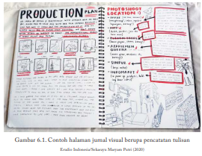

2. Menggambar
Menggambar hal-hal yang dilihat, didengar, dan dijalani.
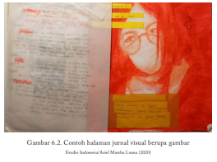

3. Gunting & tempel / kolase:
Menggunakan potongan-potongan kertas atau bahan lain yang dapat digunting dan ditempel ke buku jurnal. Potongan-potongan tersebut adalah kertas atau bahan -bahan yang bisa menjelaskan hal-hal yang ingin diceritakan tentang proses pengerjaan karya. (misal: potongan gambar dari majalah yang dirasa menarik).
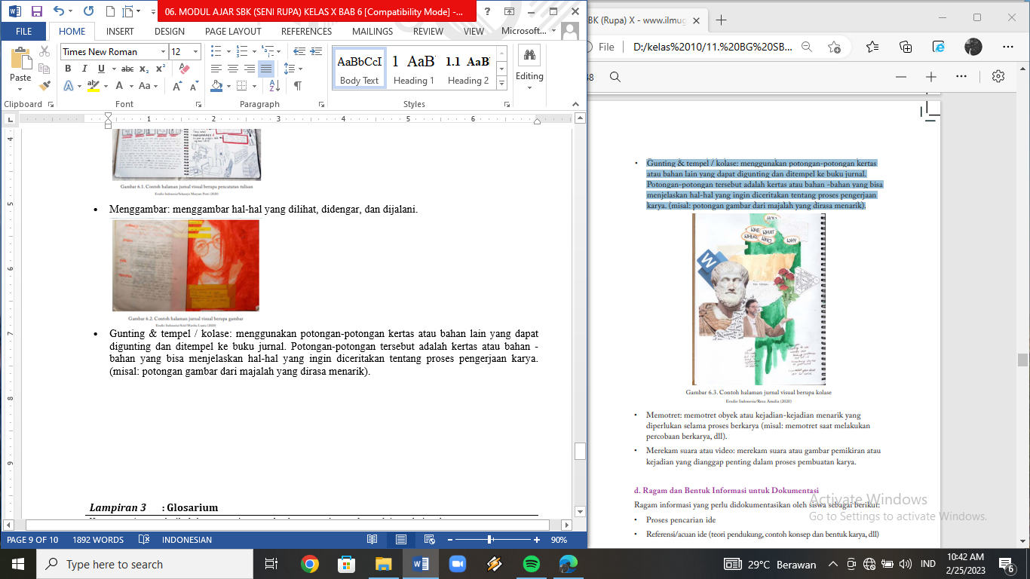
4. Memotret
memotret obyek atau kejadian-kejadian menarik yang diperlukan selama proses berkarya (misal: memotret saat melakukan percobaan berkarya, dll).

5. Merekam suara atau video
Merekam suara atau gambar pemikiran atau kejadian yang dianggap penting dalam proses pembuatan karya.

D. Ragam dan Bentuk Informasi untuk Dokumentasi
Ragam informasi yang perlu didokumentasikan oleh siswa sebagai berikut:
- Proses pencarian ide
- Referensi/acuan ide (teori pendukung, contoh konsep dan bentuk karya, dll)
- Perencanaan (alur pengerjaan, linimasa, kebutuhan berkarya termasuk anggaran)
- Proses dan hasil eksperimen berkarya
- Konsep karya
- Proses produksi
- Hasil karya
- Evaluasi karya

Berdasarkan aspek ragam informasi seperti telah diuraikan di atas maka penyajiannya dapat berbentuk Jurnal visual secara manual (misalnya dalam dalam bentuk cetak) maupun digital.
1. Jurnal visual fisik/manual
Jurnal visual yang menggunakan buku khusus yang disiapkan untuk membuat dokumentasi.
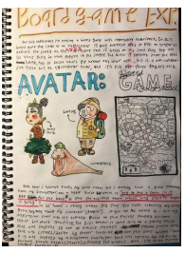 | 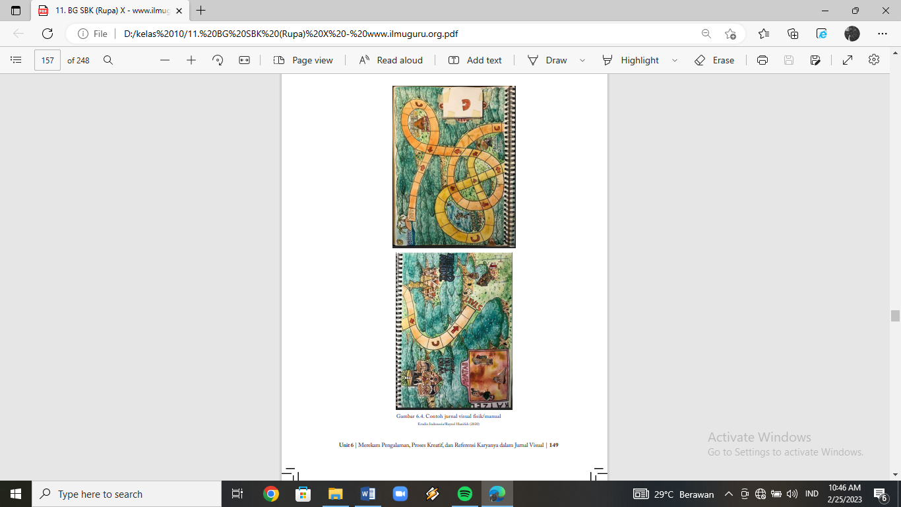

2. Jurnal visual digital
Jurnal visual yang menggunakan ruang digital untuk membuat dan menyimpan dokumentasi, seperti blog, website, google drive, dll. contoh jurnal visual siswa tahap SMA:
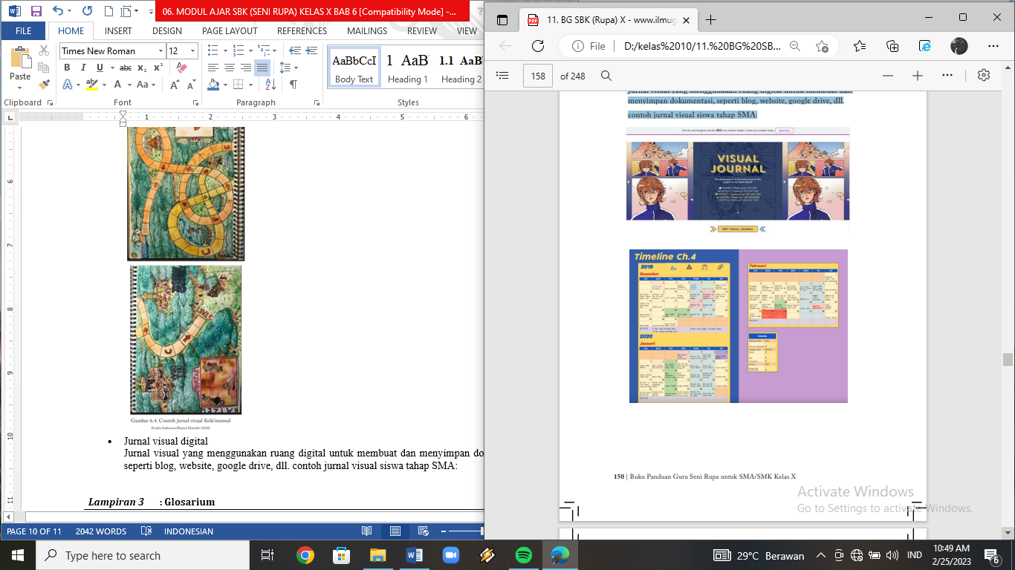
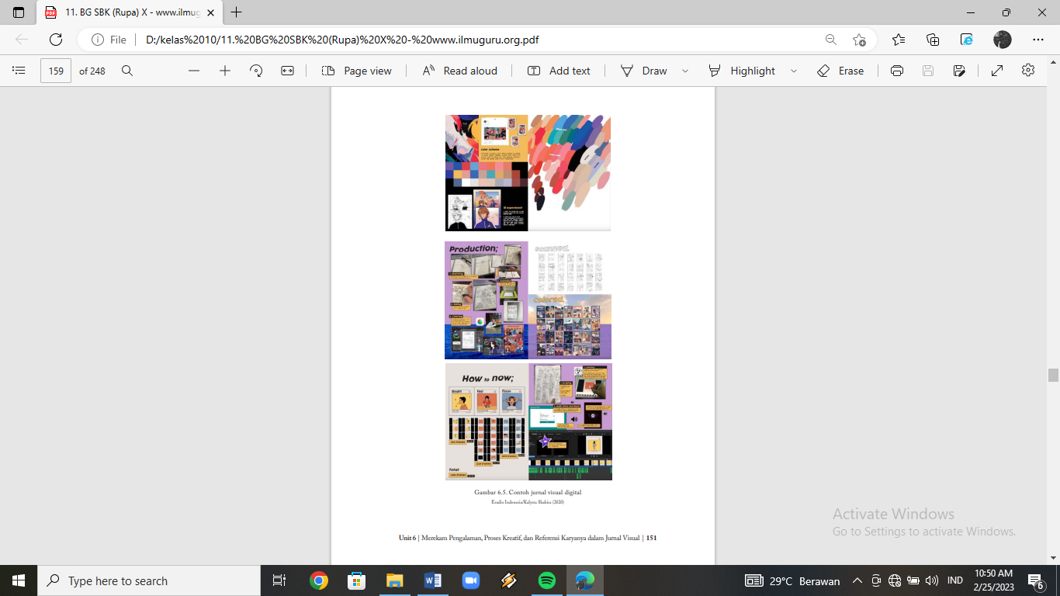

Lampiran 3 | : Glosarium
Konsep, tujuan, teknik dokumentasi proses berkarya seni rupa, bentuk jurnal visual.

Lampiran 4 | : Daftar Pustaka
- Buku paket Seni Rupa kelas X
- Google Cendekia
- Youtube dan situs

Mengetahui,  Kepala Sekolah  ..............................................  NIP. ....................................... |  | ....., ............... 20..  Guru Mata Pelajaran  ..............................................  NIP.

MODUL AJAR

UNIT VII : APLIKASI SENI DAN DESAIN DALAM KEHIDUPAN SEHARI-HARI
KURIKULUM MERDEKA

INFORMASI UMUM

IDENTITAS MODUL

Nama Penyusun | : |  | Kelas / Semester | : | X/Genap
Satuan Pendidikan | : |  | Alokasi Waktu | : | 2 x 1JP
Mata Pelajaran | : | SBK (Seni Rupa) | Fase | : | E
Elemen Mapel | : | Mengalami, Menciptakan, Merefleksikan, Berpikir dan Bekerja Artistik, Berdampak

KOMPETENSI AWAL
- Menjelaskan konsep Design Thinking berdasarkan isu yang diamati
- Menguraikan tahapan berpikir kritis untuk mengatasi permasalahan.
- Memberikan contoh implementasi berpikir kritis melalui pendekatan Design Thinking.
- Mempresentasikan isu dan kondisi permasalahan yang ada di lingkungan sekitar.

SARANA DAN PRASARANA

1. | Gawai | 4. | Buku Teks | 7. | Handout materi
2. | Laptop/Komputer PC | 5. | Papan tulis/White Board | 8. | Infokus/Proyektor/Pointer
3. | Akses Internet | 6. | Lembar kerja | 9. | Referensi lain yang

MODEL PEMBELAJARAN
Project Based Learning (PBL) terintegrasi pembelajaran berdiferensiasi

 | PROFIL PELAJAR PANCASILA |  |  | TARGET PESERTA DIDIK
 | - Beriman dan bertakwa kepada Tuhan yang maha Esa  - Bergotong royong, Berkebinekaan global, Mandiri, Bernalar kritis, dan Kreatif |  |  | Peserta didik reguler/tipikal: umum, tidak ada kesulitan dalam mencerna dan memahami materi ajar.

KOMPETENSI INTI

- TUJUAN PEMBELAJARAN
- Peserta didik mampu menjelaskan konsep Design Thinking berdasarkan isu yang diamati
- Peserta didik mampu menguraikan tahapan berpikir kritis untuk mengatasi permasalahan.
- Peserta didik mampu memberikan contoh implementasi berpikir kritis melalui pendekatan Design Thinking.
- Peserta didik mampu mempresentasikan isu dan kondisi permasalahan yang ada di lingkungan sekitar.

- PEMAHAMAN BERMAKNA
- Pada Unit 7 ini siswa akan mempelajari konsep berpikir kritis guna mengenali dan memahami berbagai isu dan masalah yang ada di lingkungan sekitar dan mencari solusinya dengan pendekatan Design Thinking. Untuk menguasai materi ini, siswa dan guru dapat memilih pendekatan investigasi kelompok, pembelajaran berbasis masalah maupun pembelajaran berbasis proyek untuk dapat mengamati masalah dan mencari solusi melalui pendekatan seni rupa dan desain. Untuk mengukur kompetensi akan dilakukan melalui bentuk laporan tertulis dan presentasi dalam kelompok.

- PERTANYAAN PEMANTIK
- Bagaimana konsep design thinking?
- Bagaimana implementasi berpikir kritis dalam pendekatan design thinking?

KEGIATAN PEMBELAJARAN
KURIKULUM MERDEKA

Nama Penyusun | : |  | Kelas / Semester | : | X/Genap
Satuan Pendidikan | : |  | Alokasi Waktu | : | 2 x 1 JP
Mata Pelajaran | : | SBK (Seni Rupa) | Fase | : | E
Elemen Mapel | : | Mengalami, Menciptakan, Merefleksikan, Berpikir dan Bekerja Artistik, Berdampak

Pertemuan Ke-1
Pendahuluan (10 Menit)
1. | Guru membuka pelajaran dengan salam dan berdoa, memperhatikan kesiapan peserta didik, memeriksa kehadiran, kerapihan pakaian, kerapihan posisi, dan tempat duduk peserta didik.
2. | Mengatur posisi duduk peserta didik dan mengondisikan kelas agar proses pembelajaran berlangsung menyenangkan.
3. | Guru menyampaikan tujuan yang ingin dicapai dalam proses pemebelajaran
4. | Guru mempersiapan segala peralatan yang akan digunakan pembelajaran
5. | Guru melakukn apersepsi dapat mengajak peserta didik mengingat objek-objek mengesankan yang pernah mereka lihat dan dan menanyakan hal-hal penting yang mereka ingat dari objek yang menarik.
Kegiatan Inti  (90 Menit) |  | - Kegiatan pembelajaran menggunakan model pembelajaran berbasis masalah berdasarkan konsep Design Thinking dengan tahapan sebagai berikut:  Tahap 1 mengidentifikasi topik masalah serta mengatur ke dalam kelompok berdiskusi.  - Guru menjelaskan tujuan pembelajaran, menampilkan gambar yang memantik diskusi dan berpikir kritis tentang peran seni rupa dan desain sebagai salah satu cara untuk memecahkan masalah  - Siswa berkelompok sesuai dengan topik yang dipilih.  Tahap 2 merencanakan tugas yang akan dipelajari  - Guru membantu siswa untuk merencanakan tugas yang akan dipelajari, yaitu memandu mempelajari topik-topik yang sudah dipilih siswa.  - Guru membagi siswa ke dalam kelompok kecil yang berisi 5-8 orang guna mempermudah sesi diskusi dan kerja kelompok.  Tahap 3 menentukan berbagai alternatif solusi untuk pemecahan masalah.  - Guru menampilkan masing-masing topik terkait dengan teks eksplanasi.  - Siswa menentukan alternatif pemecahan masalah secara berkelompok berdasarkan topik yang sudah dipilih  Tahap 4 menyiapkan laporan akhir.  - Guru memberikan instruksi kepada siswa untuk menyiapkan laporan akhir/ menyusun teks eksplanasi berdasarkan topik yang sudah diinvestigasi.  - Siswa menyusun laporan berdasarkan hasil investigasi.  Tahap 5 mempresentasikan laporan akhir.  - Guru memandu siswa untuk melaksanakan presentasi laporan akhir/hasil menyusun teks eksplanasi secara berkelompok  Tahap 6 evaluasi.  - Guru memandu proses evaluasi yaitu pemberian umpan balik antar kelompok.
Penutup (10 Menit)
1. | Siswa dan guru menyimpulkan pembelajaran hari ini.
2. | Refleksi pencapaian siswa/formatif asesmen, dan refleksi guru untuk mengetahui ketercapaian proses pembelajaran dan perbaikan.
3. | Menginformasikan kegiatan pembelajaran yang akan dilakukan pada pertemuan berikutnya.
4. | Guru mengakhiri kegiatan belajar dengan memberikan pesan dan motivasi tetap semangat belajar dan diakhiri dengan berdoa.

Mengetahui,  Kepala Sekolah  ..............................................  NIP. ....................................... |  | ....., ............... 20..  Guru Mata Pelajaran  ..............................................  NIP.

ASESMEN / PENILAIAN
KURIKULUM MERDEKA

Nama Penyusun | : |  | Kelas / Semester | : | X/Genap
Satuan Pendidikan | : |  | Alokasi Waktu | : | 2 x 1 JP
Mata Pelajaran | : | SBK (Seni Rupa) | Fase | : | E
Elemen Mapel | : | Mengalami, Menciptakan, Merefleksikan, Berpikir dan Bekerja Artistik, Berdampak

A. ASESMEN/PENILAIAN
Prosedur Tes : Penilaian Akhir
Jenis tes : Tertulis dan Diskusi
Bentuk Tes : Presentasi dan Diskusi Kelompok
Instrumen Tes :

Pertanyaan ini dapat digunakan untuk bahan penilaian:
Jawablah pertanyaan di bawah ini dengan singkat dan jelas
- Jelaskan konsep Design Thinking menurutmu!
- Uraikan tahapan berpikir kritis untuk mengatasi permasalahan yang ada di sekitarmu!
- Berikan contoh implementasi berpikir kritis melalui pendekatan Design Thinking!
- Presentasikanlah isu dan kondisi permasalahan yang ada di lingkungan sekitarmu.

Kriteria penilaian:
Penilaian berdasarkan pemahaman siswa terhadap pokok bahasan.

B. PENGAYAAN DAN REMEDIAL
1. Pengayaan

Peserta didik yang telah mampu menguasai materi Unit 1 dapat diberi aktivitas pengayaan atau materi tambahan agar mampu meningkatkan pengetahuannya. Contoh aktivitas pengayaan dapat dilakukan dengan meminta peserta didik mencari artikel terkait Arduino Uno. Selanjutnya, peserta didik diarahkan untuk membuat rangkuman atau mind map dari apa yang telah dibaca.

2. Remedial
- Remedial dapat diberikan kepada peserta didik yang capaian kompetensi dasarnya (KD) belum tuntas
- Guru memberi semangat kepada peserta didik yang belum tuntas
- Guru akan memberikan tugas kepada peserta didik yang belum tuntas dalam bentuk pembelajaran ulang, bimbingan perorangan, belajar kelompok, belajar tutor sebaya bagi peserta didik yang belum mencapai ketuntasan belajar sesuai analisis penilaian.

Mengetahui,  Kepala Sekolah  ..............................................  NIP. ....................................... |  | ....., ............... 20..  Guru Mata Pelajaran  ..............................................  NIP.

REFLEKSI

GURU DAN PESERTA DIDIK
KURIKULUM MERDEKA

Nama Penyusun | : |  | Kelas / Semester | : | X/Genap
Satuan Pendidikan | : |  | Alokasi Waktu | : | 2 x 1 JP
Mata Pelajaran | : | SBK (Seni Rupa) | Fase | : | E
Elemen Mapel | : | Mengalami, Menciptakan, Merefleksikan, Berpikir dan Bekerja Artistik, Berdampak

A. Refleksi Guru:
- Apakah kegiatan pembelajaran berlangsung dengan baik?
- Apa momen paling berkesan saat proses kegiatan pembelajaran?
- Apa tantangan yang dihadapi saat proses kegiatan pembelajaran?
- Bagaimana cara mengatasi tantangan tersebut?

B. Refleksi Peserta Didik:
- Bagaimana yang menurutmu paling sulit di pelajaran ini?
- Apa yang akan kamu lakukan untuk memperbaiki hasil belajarmu?
- Kepada siapa kamu akan meminta bantuan untuk memahamai pelajaran ini?
- Jika kamu diminta untuk memberikan bintang 1 samapi 5. Berapa bintang yang akan kamu berikan?
- Bagian mana dari pelajaran ini yang menurut kamu menyenangkan?

Mengetahui,  Kepala Sekolah  ..............................................  NIP. ....................................... |  | ....., ............... 20..  Guru Mata Pelajaran  ..............................................  NIP.

LAMPIRAN-LAMPIRAN
KURIKULUM MERDEKA

Nama Penyusun | : |  | Kelas / Semester | : | X/Genap
Satuan Pendidikan | : |  | Alokasi Waktu | : | 2 x 1 JP
Mata Pelajaran | : | SBK (Seni Rupa) | Fase | : | E
Elemen Mapel | : | Mengalami, Menciptakan, Merefleksikan, Berpikir dan Bekerja Artistik, Berdampak

Lampiran 1 | : Lembar Kerja Peserta Didik (LKPD)

LKPD adalah panduan dalam melakukan aktivitas pembelajaran, yaitu:
Kelas/Semester : X / .......
Mata Pelajaran : .................................................................................
Hari/Tanggal : .................................................................................
Nama siswa : .................................................................................
Materi pembelajaran : .................................................................................

A. Tujuan Pembelajaran
Mendefinisikan isu dan permasalahan yang ada di sekitar

B. Langkah-Langkah Kegiatan
1. Sebelum mengisi lembar kerja di bawah ini, coba kamu catat beberapa isu-isu yang sedang aktual saat ini
2. Berdasarkan isu-isu yang sudah tercatat, silahkan ajukan solusi dan tahapan yang dapat dilakukan dengan cara melengkapi data berikut ini
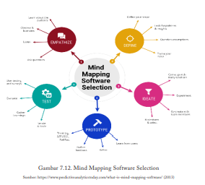

No | Isu-isu Aktual | Asumsi solusi yang ditawarkan | Tahapan berpikir kritis yang akan dilakukan
1 | Sampah | Membuat poster
2
3
4
5
6
7
8
9
10

Lampiran 2 | : Bahan Bacaan Guru Dan Peserta Didik
A. Konsep Design Thinking
Design Thinking adalah suatu proses atau metode pola pikir untuk berempati terhadap permasalahan dan masalah yang berpusat pada manusia. Design Thinking meliputi proses-proses seperti analisis konteks, penemuan dan pembingkaian masalah, pembuatan ide dan solusi, berpikir kreatif, membuat sketsa dan menggambar, membuat model dan membuat prototipe, menguji dan mengevaluasi.

Design Thinking sangat berguna dalam mengatasi masalah dengan melakukan reframing (menyusun ulang) masalah dengan cara-cara yang berpusat pada manusia, menciptakan banyak ide dalam brainstorming (bertukar pikiran) dan mengadopsi pendekatan langsung dalam pembuatan prototype (sketsa awal) dan testing (uji publik). Design Thinking juga melibatkan eksperimen yang sedang berjalan: membuat sketsa, membuat prototype, testing, dan mencoba berbagai konsep dan ide. Berikut tahapan Design Thinking yang dapat dilakukan oleh siswa:
1. Berempati
Tahap pertama dari proses Design Thinking yaitu pemahaman empatik tentang masalah yang dicoba untuk diselesaikan. Siswa diajak untuk mencari tahu lebih banyak tentang bidang yang menjadi perhatian dengan melalui cara pengamatan dan keterlibatan, agar siswa memperoleh pemahaman pribadi yang lebih jelas tentang masalah yang terjadi. Empati sangat penting untuk proses desain yang berpusat pada manusia dan empati memungkinkan pelajar untuk memikirkan desain yang berguna bagi kebutuhan pengguna.

2. Definisi
Pada tahapan definisi siswa akan mengumpulkan informasi yang telah dibuat dan dikumpulkan selama tahap berempati. Kemudian siswa dapat menganalisis pengamatan dan membuat sintesisnya untuk menentukan masalah inti yang telah diidentifikasi.

Tahap pendefinisian akan membantu siswa untuk mengumpulkan ide-ide hebat dalam membangun fitur, fungsi, dan elemen lain yang memungkinkan mereka untuk menyelesaikan masalah atau paling tidak, memungkinkan pengguna untuk menyelesaikan masalah sendiri dengan tingkat kesulitan minimal.

3. Ideasi
Selama tahap ketiga dari proses Design Thinking, siswa diajak siap untuk mulai menghasilkan ide. Para siswa dapat mulai diajak untuk “berpikir kreatif ” (thinking out of the box) untuk mengidentifikasi solusi baru untuk pernyataan masalah yang dibuat, dan kita dapat mulai mencari cara alternatif untuk melihat masalah.

Ada ratusan teknik memberikan percikan-percikan ide seperti Brainstorm (dalam bahasa Indonesia curah gagasan adalah alat bantu yang digunakan untuk mengeluarkan ide dari setiap anggota tim yang dilakukan secara terstruktur dan sistematis. Kunci sukses suatu sesi brainstorming adalah suasana bebas tanpa kritik untuk menggali ide kreatif demi mendapatkan solusi alternatif tanpa batas), Brain Write (bentuk dari curah gagasan dengan penambahan bentuk tertulis), Worst Possible Idea (salah satu bentuk pendekatan terbalik, dengan memberikan solusi-solusi yang terkesan buruk dan main-main, namun digunakan sebagai pemancing sehingga suasana lebih cair dan akhirnya dapat menemukan solusi yang baiknya) dan metode SCAMPER. SCAMPER merupakan singkatan dari substitute (pengganti), combine (kombinasi), adapt (beradaptasi), modify (modifikasi), put to another use, eliminate (menghilangkan), dan reverse (memutar/membalikkan).

Sesi Brainstorm dan Worst Possible Idea biasanya digunakan untuk merangsang pemikiran bebas dan untuk memperluas ruang masalah. Penting untuk mendapatkan sebanyak mungkin ide atau solusi masalah. Kita harus memilih beberapa teknik Ideation lainnya pada akhir fase Ideasi untuk membantu kita menyelidiki dan menguji ide-ide kita sehingga kita dapat menemukan cara terbaik untuk memecahkan masalah atau menyediakan elemen-elemen yang diperlukan untuk menghindarinya.

4. Prototipe
Para siswa akan menghasilkan tugas akhir versi sederhana atau disebut Prototipe. Prototipe dapat dibagikan dan diuji oleh siswa itu sendiri, dalam bentuk uji kelompok kecil, atau pada sekelompok kecil orang diluar lingkungan sekolah. Ini adalah fase eksperimental dan tujuannya adalah untuk mengidentifikasi solusi terbaik untuk setiap masalah yang diidentifikasi dalam tiga tahap sebelumnya. Solusi diimplementasikan dalam prototipe dan satu per satu, mereka diselidiki dan diterima, diperbaiki dan diperiksa ulang atau dapat diterima maupun ditolak berdasarkan pengalaman pengguna.

5. Uji Publik
Desainer menguji produk lengkap secara teliti dan menyeluruh menggunakan solusi terbaik yang diidentifikasi selama fase pembuatan prototipe. Ini adalah tahap akhir dari design thinking, tetapi dalam proses berulang, hasil yang dihasilkan selama fase testing sering digunakan untuk mendefinisikan kembali satu atau lebih masalah dan memperjelas pengertian dan pemahaman pengguna, kondisi dan situasi saat penggunaan, bagaimana orang berpikir dan bereaksi, berperilaku dan merasakan serta berempati. Bahkan selama fase ini, perubahan dan penyempurnaan dilakukan untuk mendapatkan solusi masalah dan memperoleh pemahaman sedalam mungkin terhadap produk dan pengguna serta penggunaannya.

B. Tahapan Berpikir Kritis Untuk Mengatasi Permasalahan
Kehadiran seni rupa menurut Feldman (1967) memiliki 3 fungsi dalam kehidupan manusia, yaitu:
- Fungsi Individual, seni digunakan untuk kepentingan ungkapan rasa/emosi perorangan berupa tanggapan, internalisasi, respons hasil renungan seseorang terhadap lingkungannya.
- Fungsi sosial kemasyarakatan, seni digunakan untuk kepentingan masyarakat luas seperti untuk penerangan, pendidikan, kesehatan, dan agama.
- Fungsi fisik kebendaan, seni digunakan berkaitan dengan sentuhan keindahan pada berbagai benda keperluan manusia: arsitektur, interior bangunan, perabotan, serta benda-benda pakai lainnya.

Kehadiran seni dalam konteks kehidupan di masyarakat seharusnya membawa manfaat dan fungsi yang luas. Hal ini diperkuat pendapat Wisetrotomo (2020: 77) bahwa:
…seni seharusnya memiliki multi fungsi. Seni tidak hanya menjadi ekspresi dunia batin yang tunggal dan soliter. Seni tak sekadar memuja artistik atau estetika dengan makna harfiah. Jika hanya itu, maka seni hanyalah produk yang dangkal dan tak berimplikasi pada nilai manfaat yang luas dan menggerakkan. Dimana kita semestinya meletakkan fungsi seni pada semua jalan kehidupan. Baik itu yang bersifat pragmatis, ekonomis, sosial, politis bahkan fungsi lintas iman. Fungsi lintas iman karena semestinya karya seni mampu menembus sekat-sekat agama, keyakinan, suku kelompok dan ras.

Berdasarkan dua pendapat di atas maka dapat disimpulkan bahwa kehadiran seni dalam konteks kehidupan manusia dapat berfungsi untuk mengatasi permasalahan yang dihadapi dengan design thinking. Secara skematis, tahapan design thinking disajikan pada gambar berikut:
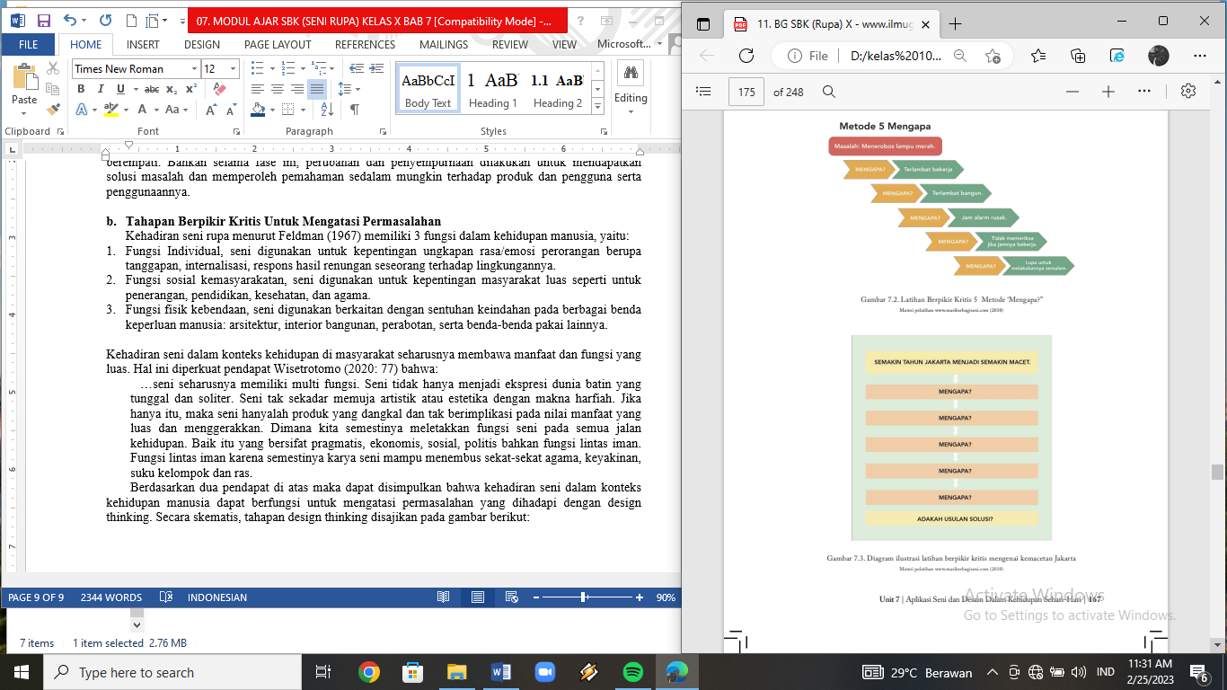
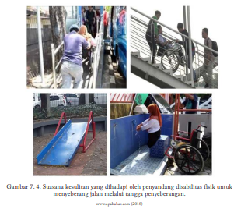

Beberapa contoh permasalahan yang ada di sekitar kita, contoh di atas dapat menjadi landasan berpikir kiritis sebagai pengantar ke pokok bahasan selanjutnya tentang Design Thinking. Permasalahan dalam contoh di atas berupa kemacetan lalu lintas dan prasarana umum yang didesain tidak inklusif bagi orang-orang dengan kebutuhan khusus.

C. Implementasi Berpikir Kritis Melalui Pendekatan Design Thinking
Eksistensi kegiatan berkesenian selain sebagai wahana ekspresi, juga dapat digunakan sebagai instrumentasi dalam kehidupan. Maksud konsep instrumentasi menunjukan bahwa seni sebagai alat atau media untuk mencapai tujuan tertentu.

Dalam konteks ini, keberadaan seni dan desain dapat difungsikan sebagai alat untuk membantu manusia dalam mengatasi berbagai masalah dalam kehidupannya. Melalui implementasi konsep ini, diharapkan siswa memiliki pengalaman belajar sekaligus refleksi diri secara langsung. Hal ini perlu dilakukan dengan tujuan agar siswa memiliki wawasan dan pengalaman dalam:
- Belajar mengenali serta memahami perasaan, nilai-nilai, dan pemikiran dalam diri.
- Membuat seseorang lebih mudah menerima ekspresi yang berbeda dari diri sendiri.
- Dapat berempati dengan apa yang dirasakan oleh orang lain.
- Belajar mengapresiasi proses dan menghargai hasil karya orang lain

Untuk itu, guru diharapkan juga dapat mencari berbagai bahan mengenai pendekatan seni rupa dan desain yang memudahkan hidup manusia, atau dapat menggunakan contoh-contoh dibawah ini:
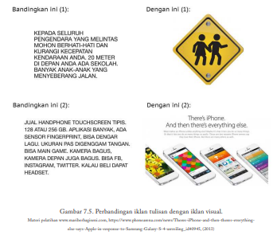

Berbagai benda yang kita pakai sehari-hari mengandalkan unsur seni rupa dan desain yang sangat kental, contohnya pada uang kertas, dapat dibedakan dengan indra penglihatan, indra peraba (ukuran dan kontur permukaan) serta berbagai pengaturan lain yang bisa diamati menggunakan sensor khusus (seperti barcode, hologram dan tembus cahaya).
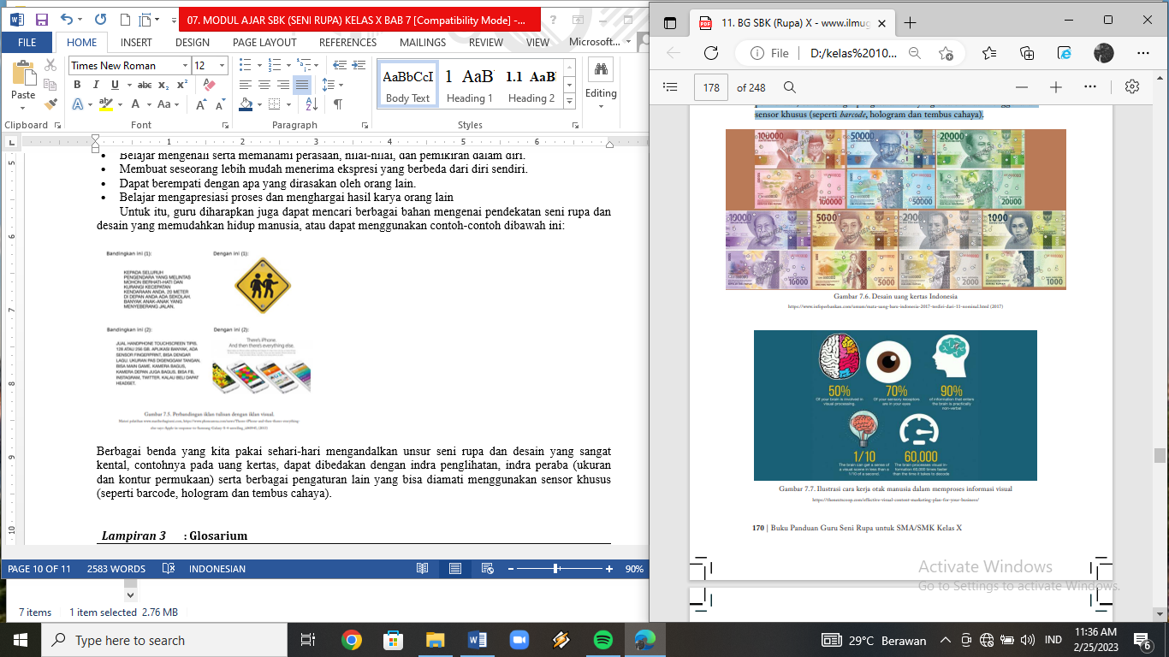
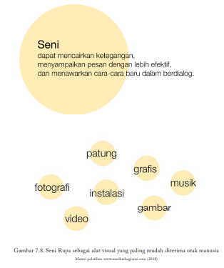

D. Mempresentasikan Isu dan Kondisi Permasalahan di Lingkungan Sekitar
Sejalan dengan salah satu keterampilan pembelajaran abad ke 21 mengenai keterampilan komunikasi, maka pada bagian ini siswa diberi pengalaman untuk mengkomunikasikan temuannya terkait implementasi konsep Design Thinking terhadap isu dan kondisi di lingkungan sekitarnya.
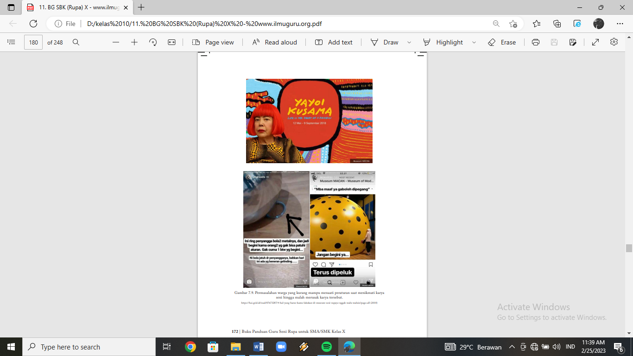

Salah satu masalah ketidakpedulian masyarakat terhadap lingkungan sekitarnya yaitu bentuk apresiasi terhadap karya seni yang sedang dipamerkan. Sebagai contoh yaitu pada peristiwa yang terjadi terhadap karya seni Yayoi Kusuma yang dipamerkan di Museum Macan. Antusiasme berlebih dengan menyentuh karya tersebut menimbulkan kerusakan terhadap karya tersebut.
1. Analisis Masalah
Analisis permasalahan yang terjadi dan temukan potensi solusi dengan pendekatan seni rupa dan desainnya. Siswa dapat dipantik pemikirannya dengan melakukan berbagai alternatif kegiatan untuk memecahkan solusi. Siswa mengusulkan sebuah permasalahan yang dilihatnya dalam kehidupan sehari-hari dan membuat asumsi pendekatan seni dan desain yang akan digunakan untuk memecahkan masalah tersebut.

Lampiran 3 | : Glosarium
Konsep design thinking, tahapan berpikir kritis, implementasi berpikir kritis, pendekatan design thinking

Lampiran 4 | : Daftar Pustaka
- Buku paket Seni Rupa kelas X
- Google Cendekia
- Youtube dan situs

Mengetahui,  Kepala Sekolah  ..............................................  NIP. ....................................... |  | ....., ............... 20..  Guru Mata Pelajaran  ..............................................  NIP.

MODUL AJAR

UNIT VIII : MEMBUAT MOCKUP/ PROTOTIPE/SKETSA
KURIKULUM MERDEKA

INFORMASI UMUM

IDENTITAS MODUL

Nama Penyusun | : |  | Kelas / Semester | : | X/Genap
Satuan Pendidikan | : |  | Alokasi Waktu | : | 2 x 1 JP
Mata Pelajaran | : | SBK (Seni Rupa) | Fase | : | E
Elemen Mapel | : | Menciptakan, Merefleksikan, Berpikir dan Bekerja Artistik, Berdampak

KOMPETENSI AWAL
- Menyusun konsep berkarya berdasarkan isu-isu yang dihadapi dengan menggunakan konsep dan tahapan Design Thinking.
- Menguraikan implementasi tahapan Design Thinking (berempati, definisi, Ideasi, Prototipe dan Uji Publik) dalam proses pembuatan mockup/prototipe/sketsa awal.
- Merancang mockup/prototipe/ sketsa awal berdasarkan isu-isu yang dipilih untuk diatasi melalui penerapan Design Thinking.

SARANA DAN PRASARANA

1. | Gawai | 4. | Buku Teks | 7. | Handout materi
2. | Laptop/Komputer PC | 5. | Papan tulis/White Board | 8. | Infokus/Proyektor/Pointer
3. | Akses Internet | 6. | Lembar kerja | 9. | Referensi lain yang

MODEL PEMBELAJARAN
Project Based Learning (PBL) terintegrasi pembelajaran berdiferensiasi

 | PROFIL PELAJAR PANCASILA |  |  | TARGET PESERTA DIDIK
 | - Beriman dan bertakwa kepada Tuhan yang maha Esa  - Bergotong royong, Berkebinekaan global, Mandiri, Bernalar kritis, dan Kreatif |  |  | Peserta didik reguler/tipikal: umum, tidak ada kesulitan dalam mencerna dan memahami materi ajar.

KOMPETENSI INTI

- TUJUAN PEMBELAJARAN
- Peserta didik mampu menyusun konsep berkarya berdasarkan isu-isu yang dihadapi dengan menggunakan konsep dan tahapan Design Thinking.
- Peserta didik mampu menguraikan implementasi tahapan Design Thinking (berempati, definisi, Ideasi, Prototipe dan Uji Publik) dalam proses pembuatan mockup/prototipe/sketsa awal.
- Peserta didik mampu merancang mockup/prototipe/ sketsa awal berdasarkan isu-isu yang dipilih untuk diatasi melalui penerapan Design Thinking

- PEMAHAMAN BERMAKNA
- Pada Unit 8 ini siswa akan melanjuti proses belajar dengan konsep Design Thinking dan masuk ke dalam tahapan membuat prototipe dan melakukan uji publik. Untuk menguasai materi ini, siswa dan guru dapat memilih pendekatan investigasi perorangan dalam mengeksplorasi konsep dan mempresentasikan hasil karya kepada publik. Untuk mengukur dampak karya bagi publik, akan dilakukan tes tertulis dalam bentuk kuesioner dan laporan proses yang telah didokumentasikan dalam Jurnal Visual.

- PERTANYAAN PEMANTIK
- Bagaimana cara mengimplementasikan tahapan Design Thinking dalam proses pembuatan mockup/prorotipe/sketsa?
- Bagaimana praktek pembautan mockup/prorotipe/sketsa?

KEGIATAN PEMBELAJARAN
KURIKULUM MERDEKA

Nama Penyusun | : |  | Kelas / Semester | : | X/Genap
Satuan Pendidikan | : |  | Alokasi Waktu | : | 2 x 1 JP
Mata Pelajaran | : | SBK (Seni Rupa) | Fase | : | E
Elemen Mapel | : | Menciptakan, Merefleksikan, Berpikir dan Bekerja Artistik, Berdampak

Pertemuan Ke-1
Pendahuluan (10 Menit)
1. | Guru membuka pelajaran dengan salam dan berdoa, memperhatikan kesiapan peserta didik, memeriksa kehadiran, kerapihan pakaian, kerapihan posisi, dan tempat duduk peserta didik.
2. | Mengatur posisi duduk peserta didik dan mengondisikan kelas agar proses pembelajaran berlangsung menyenangkan.
3. | Guru menyampaikan tujuan yang ingin dicapai dalam proses pemebelajaran
4. | Guru mempersiapan segala peralatan yang akan digunakan pembelajaran
5. | Guru melakukn apersepsi dapat mengajak peserta didik mengingat objek-objek mengesankan yang pernah mereka lihat dan dan menanyakan hal-hal penting yang mereka ingat dari objek yang menarik.
Kegiatan Inti  (90 Menit) |  | Menurut Rais dalam Lestari (2015) langkah-langkah model pembelajaran Project Based Learning adalah sebagai berikut:  - Membuka pelajaran dengan suatu pertanyaan menantang (start with the big question)  - Merencanakan proyek (design a plan for the project)  - Menyusun jadwal aktivitas (create a schedule)  - Mengawasi jalannya proyek (monitor the students and the progress of the project)  - Penilaian terhadap produk yang dihasilkan (assess the outcome)  - Penilaian terhadap produk yang dihasilkan (assess the outcome)  - Evaluasi (evaluate the experience).  Sejalan dengan langkah-langkah di atas maka tahapan pembelajaran dilakukan dengan tahapan:  - Penentuan pertanyaan mendasar (start with essential question)  Guru mengajukan pertanyaan esensial yang bersifat terbuka, provokatif, menantang, membutuhkan keterampilan berpikir tingkat tinggi, dan terkait dengan kehidupan siswa.  - Menyusun perencanaan proyek (design project)  Guru dan siswa menyusun perencanaan proyek secara kolaboratif untuk membuat maket/prototipe/sketsa dengan cara menyusun: aturan main, pemilihan kegiatan untuk menjawab pertanyaan penting dengan cara mengintegrasikan materi, alat dan bahan yang dapat digunakan untuk penyelesaian proyek.  - Menyusun jadwal (create schedule)  Guru dan siswa menyusun jadwal kegiatan dalam menyelesaikan proyek sebagai bahan monitoring kemajuan belajar dengan tahapan antara lain: membuat jadwal untuk menyelesaikan proyek, menentukan batas waktu penyelesaian proyek, mengajak siswa agar merencanakan cara yang baru, membimbing siswa membuat proyek, dan meminta siswa untuk membuat penjelasan tentang cara pemilihan waktu.  - Mengawasi siswa dan kemajuan proyek (monitoring the students and progress of project)  - Guru memantau kegiatan siswa selama menyelesaikan proyek  - Guru memfasilitasi siswa selama praktik sehingga berperan menjadi mentor bagi aktivitas siswa.  - Untuk merekam kegiatan siswa, guru menyusun rubrik pemantauan.  - Penilaian hasil (assess the outcome)  - Guru mengevaluasi capaian dalam pembuatan maket/ prototipe/sketsa yang dibuat siswa.  - Guru memberi umpan balik terkait tingkat pemahaman yang sudah dicapai siswa.  - Guru membantu siswa dalam menyusun strategi pembelajaran berikutnya.  - Guru mengadakan penilaian produk melalui presentasi masing-masing kelompok secara bergantian.  - Evaluasi Pengalaman (evaluation the experience)  - Guru dan siswa melakukan refleksi terhadap kegiatan dan hasil proyek pembuatan maket/prototipe/sketsa.  - Siswa diminta untuk mengungkapkan perasaan dan pengalamannya selama menyelesaikan proyek.  - Guru dan siswa berdiskusi dalam rangka memperbaiki kinerja selama proses pembelajaran agar ditemukan suatu temuan baru untuk menjawab permasalahan yang diajukan.
Penutup (10 Menit)
1. | Siswa dan guru menyimpulkan pembelajaran hari ini.
2. | Refleksi pencapaian siswa/formatif asesmen, dan refleksi guru untuk mengetahui ketercapaian proses pembelajaran dan perbaikan.
3. | Menginformasikan kegiatan pembelajaran yang akan dilakukan pada pertemuan berikutnya.
4. | Guru mengakhiri kegiatan belajar dengan memberikan pesan dan motivasi tetap semangat belajar dan diakhiri dengan berdoa.

Mengetahui,  Kepala Sekolah  ..............................................  NIP. ....................................... |  | ....., ............... 20..  Guru Mata Pelajaran  ..............................................  NIP.

ASESMEN / PENILAIAN
KURIKULUM MERDEKA

Nama Penyusun | : |  | Kelas / Semester | : | X/Genap
Satuan Pendidikan | : |  | Alokasi Waktu | : | 2 x 1 JP
Mata Pelajaran | : | SBK (Seni Rupa) | Fase | : | E
Elemen Mapel | : | Menciptakan, Merefleksikan, Berpikir dan Bekerja Artistik, Berdampak

A. ASESMEN/PENILAIAN
Prosedur Tes : Tugas Ujian Tengah Semester
Jenis tes : Tertulis, kerja praktek dan presentasi
Bentuk Tes : Presentasi dan Diskusi Kelompok
Instrumen Tes :

Penilaian yang dilakukan dapat menggunakan contoh pertanyaan-pertanyaan di bawah ini:
- Uraikan tahapan Design Thinking dengan tepat
- Susunlah konsep berkarya berdasarkan isu-isu yang dihadapi dengan menggunakan konsep dan tahapan Design Thinking.
- Uraikan implementasi tahapan Design Thinking dalam proses pembuatan maket/prototipe/sketsa dalam menghadapi isu-isu yang dipilih
- Buatlah rancangan maket/prototipe/sketsa berdasarkan isu-isu yang dipilih untuk diatasi melalui penerapan Design Thinking.

B. PENGAYAAN DAN REMEDIAL
1. Pengayaan

Peserta didik yang telah mampu menguasai materi Unit 1 dapat diberi aktivitas pengayaan atau materi tambahan agar mampu meningkatkan pengetahuannya. Contoh aktivitas pengayaan dapat dilakukan dengan meminta peserta didik mencari artikel terkait Arduino Uno. Selanjutnya, peserta didik diarahkan untuk membuat rangkuman atau mind map dari apa yang telah dibaca.

2. Remedial
- Remedial dapat diberikan kepada peserta didik yang capaian kompetensi dasarnya (KD) belum tuntas
- Guru memberi semangat kepada peserta didik yang belum tuntas
- Guru akan memberikan tugas kepada peserta didik yang belum tuntas dalam bentuk pembelajaran ulang, bimbingan perorangan, belajar kelompok, belajar tutor sebaya bagi peserta didik yang belum mencapai ketuntasan belajar sesuai analisis penilaian.

Mengetahui,  Kepala Sekolah  ..............................................  NIP. ....................................... |  | ....., ............... 20..  Guru Mata Pelajaran  ..............................................  NIP.

REFLEKSI

GURU DAN PESERTA DIDIK
KURIKULUM MERDEKA

Nama Penyusun | : |  | Kelas / Semester | : | X/Genap
Satuan Pendidikan | : |  | Alokasi Waktu | : | 2 x 1 JP
Mata Pelajaran | : | SBK (Seni Rupa) | Fase | : | E
Elemen Mapel | : | Menciptakan, Merefleksikan, Berpikir dan Bekerja Artistik, Berdampak

A. Refleksi Guru:
- Apakah kegiatan pembelajaran berlangsung dengan baik?
- Apa momen paling berkesan saat proses kegiatan pembelajaran?
- Apa tantangan yang dihadapi saat proses kegiatan pembelajaran?
- Bagaimana cara mengatasi tantangan tersebut?

B. Refleksi Peserta Didik:
- Bagaimana yang menurutmu paling sulit di pelajaran ini?
- Apa yang akan kamu lakukan untuk memperbaiki hasil belajarmu?
- Kepada siapa kamu akan meminta bantuan untuk memahamai pelajaran ini?
- Jika kamu diminta untuk memberikan bintang 1 samapi 5. Berapa bintang yang akan kamu berikan?
- Bagian mana dari pelajaran ini yang menurut kamu menyenangkan?

Mengetahui,  Kepala Sekolah  ..............................................  NIP. ....................................... |  | ....., ............... 20..  Guru Mata Pelajaran  ..............................................  NIP.

LAMPIRAN-LAMPIRAN
KURIKULUM MERDEKA

Nama Penyusun | : |  | Kelas / Semester | : | X/Genap
Satuan Pendidikan | : |  | Alokasi Waktu | : | 2 x 1 JP
Mata Pelajaran | : | SBK (Seni Rupa) | Fase | : | E
Elemen Mapel | : | Menciptakan, Merefleksikan, Berpikir dan Bekerja Artistik, Berdampak

Lampiran 1 | : Lembar Kerja Peserta Didik (LKPD)

LKPD adalah panduan dalam melakukan aktivitas pembelajaran, yaitu:
Kelas/Semester : X / .......
Mata Pelajaran : .................................................................................
Hari/Tanggal : .................................................................................
Nama siswa : .................................................................................
Materi pembelajaran : .................................................................................

A. Tujuan Pembelajaran
Menerapkan konsep Design Thinking dalam menanggapi isu-isu yang dihadapi siswa.

B. Langkah-Langkah Kegiatan
1. Sebelum mengisi lembar kerja di bawah ini, coba kamu catat beberapa isu-isu yang sedang aktual saat ini.
2. Berdasarkan isu-isu yang sudah tercatat, silahkan pilih salah satu isu untuk diatasi dengan pendekatan Design Thinking dengan cara melengkapi data berikut ini:
3. Isu/permasalahan: ……………….

No | Tahapan Design Thinking | Deskripsi kegiatan/solusi | Gambar/sketsa
1 | Berempati
2 | Definisi
3 | Ideasi
4 | Prototipe
5 | dan Uji Publik

Berdasarkan tahapan pada poin 3 di atas, rancanglah maket/prototipe/sketsa.
a. Format Penilaian Presentasi
No | Aspek Penilaian | HASIL |  |  | Keterangan
No | Aspek Penilaian | Kurang | Sedang | Baik | Keterangan
1 | Kesesuain dengan isu yang dipilih
2 | pilih 2. Kesesuaian dengan langkah Design Thinking
3 | Kejelasan materi yang disampaikan
4 | Sistematika materi berdasarkan DT

b. Format Penilaian Praktek Membuat Prototipe
No | Aspek Penilaian | HASIL |  |  | Keterangan
No | Aspek Penilaian | Kurang | Sedang | Baik | Keterangan
1 | Kesesuain dengan isu yang dipilih
2 | Kesesuaian dengan pendekatan Design Thinking
3 | Keindahan
4 | Keselarasan antara tujuan/ pesan/ ide dengan tampilan
5 | Konsep Rencana uji publik

Kriteria penilaian
- Orisinalitas ide dari prototipe
- Prototipe tersebut tepat sasaran
- Prototipe tersebut dapat diimplementasikan dengan baik.

Lampiran 2 | : Bahan Bacaan Guru Dan Peserta Didik
A. Implementasi Tahapan Design Thinking dalam Proses Pembuatan Mockup/Prototipe/Sketsa
Pada tahap ini, guru memfasilitasi dan membimbing siswa untuk mengimplementasikan konsep dan tahapan Design Thinking dalam menghadapi isu-isu aktual yang dipilih oleh siswa. Secara terstruktur, siswa menyusun rumusan dari tahapan-tahapan Design Thinking berdasarkan masalah yang akan diatasinya di bawah bimbingan guru. Siswa akan mencatat prosesnya dalam laporan tertulis.

B. Praktek Pembuatan Mockup/Prototipe/Sketsa
Praktek pembuatan mockup/prototipe/sketsa dilakukan berdasarkan dokumen laporan tertulis yang sudah dilakukan sebelumnya. Pada bagian ini para siswa akan memperoleh pengalaman belajar secara konkret. Pendekatan membuat sketsa dapat dilihat di beberapa sumber bacaan berikut ini:
1. Sketsa
Sketsa adalah gambar yang bersifat cepat yang menampilkan garis-garis besarnya saja, yang tidak dimaksudkan sebagai hasil akhir dari suatu karya. Sketsa juga dapat diartikan sebagai rancangan, denah, bagan dan semacamnya. Pembuatan sketsa tergolong murah dan cepat, sehingga segera mendapatkan umpan balik dari hasil uji publik.
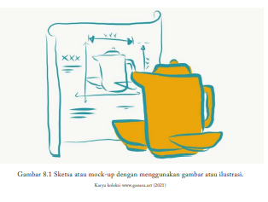
2. Storyboard
Storyboard adalah suatu sketsa gambar yang disusun secara berurutan sesuai naskah cerita, dengan storyboard maka pembuat cerita dapat menyampaikan ide cerita secara lebih mudah kepada orang lain. Storyboard juga dapat di artikan sebagai naskah yang disajikan dalam bentuk sketsa gambar yang berurutan, berguna untuk memudahkan pembuatan alur cerita maupun pengambilan gambar.
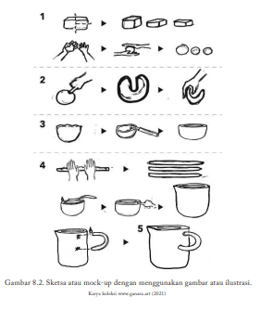
3. Prototipe 1:1
Prototipe dengan skala 1 banding 1 merupakan model yang dibuat menyerupai hasil akhirnya, dengan ukuran, bentuk dan bahan yang sudah menyerupai, namun dikategorikan sebagai prototipe awal karena masih terbukanya ruang untuk perbaikan jika dirasa masih ada yang kurang saat uji coba publik. Setelah membuat sketsa dan storyboard, siswa dapat membuat prototipe final ini.

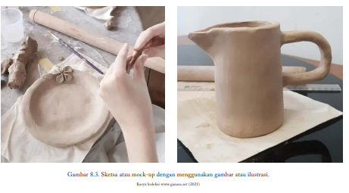

C. Uji Publik
lah diselesaikan oleh siswa. Pada sesi ini mereka dilatih untuk berpikir kritis dan berkomunikasi kepada publik. Namun pada unit pembelajaran 8 ini siswa hanya diperkenalkan dengan beberapa pendekatan uji publik yang detail pelaksanaannya pada Unit Pembelajaran 10 dan saat Ujian Akhir Semester Genap Kelas X

Lampiran 3 | : Glosarium
Design Thinking, prototipe, uji publik, Mockup/Prototipe/Sketsa.

Lampiran 4 | : Daftar Pustaka
- Buku paket Seni Rupa kelas X
- Google Cendekia
- Youtube dan situs

Mengetahui,  Kepala Sekolah  ..............................................  NIP. ....................................... |  | ....., ............... 20..  Guru Mata Pelajaran  ..............................................  NIP.

MODUL AJAR

UNIT IX : MODEL PEMBELAJARAN SENI TERPADU
KURIKULUM MERDEKA

INFORMASI UMUM

IDENTITAS MODUL

Nama Penyusun | : |  | Kelas / Semester | : | X/Genap
Satuan Pendidikan | : |  | Alokasi Waktu | : | 2 x 1JP
Mata Pelajaran | : | SBK (Seni Rupa) | Fase | : | E
Elemen Mapel | : | Mengalami, Merefleksikan

KOMPETENSI AWAL
- Mendefinisikan seni terpadu melalui kegiatan tanya jawab.
- Menjelaskan tujuan pembelajaran terpadu melalui berkarya seni.
- Menjelaskan konsep pembelajaran seni terpadu connected, webbed, integreted.
- Menganalisis karya seni rupa dengan menggunakan disiplin ilmu lain yang relevan.
- Menghubungkan isu dengan disiplin ilmu lain melalui karya seni terpadu.

SARANA DAN PRASARANA

1. | Gawai | 4. | Buku Teks | 7. | Handout materi
2. | Laptop/Komputer PC | 5. | Papan tulis/White Board | 8. | Infokus/Proyektor/Pointer
3. | Akses Internet | 6. | Lembar kerja | 9. | Referensi lain yang

MODEL PEMBELAJARAN
Project Based Learning (PBL) terintegrasi pembelajaran berdiferensiasi

 | PROFIL PELAJAR PANCASILA |  |  | TARGET PESERTA DIDIK
 | - Beriman dan bertakwa kepada Tuhan yang maha Esa  - Bergotong royong, Berkebinekaan global, Mandiri, Bernalar kritis, dan Kreatif |  |  | Peserta didik reguler/tipikal: umum, tidak ada kesulitan dalam mencerna dan memahami materi ajar.

KOMPETENSI INTI

- TUJUAN PEMBELAJARAN
- Peserta didik mampu menyusun mendefinisikan seni terpadu melalui kegiatan tanya jawab.
- Peserta didik mampu menjelaskan tujuan pembelajaran terpadu melalui berkarya seni.
- Peserta didik mampu menjelaskan konsep pembelajaran seni terpadu connected, webbed, integreted.
- Peserta didik mampu menganalisis karya seni rupa dengan menggunakan disiplin ilmu lain yang relevan.
- Peserta didik mampu menghubungkan isu dengan disiplin ilmu lain melalui karya seni terpadu

- PEMAHAMAN BERMAKNA
- Pada Unit 9 ini siswa akan mempelajari konsep model pembelajaran seni terpadu yang meliputi: definisi, tujuan, menganalisis dan menghubungkan karya seni dengan disiplin ilmu lainnya. Untuk menguasai materi ini, siswa dan guru dapat memilih pendekatan investigasi kelompok untuk mengeksplorasi materi fakta, konsep, prinsip dan prosedur tentang implementasi pembelajaran seni terpadu. Untuk mengukur kompetensi dilakukan melalui tes tertulis dalam bentuk esai dan laporan analisis karya seni yang telah dikumpulkan/ didokumentasikan.

- PERTANYAAN PEMANTIK
- Apa yang dimaksud dengan seni terpadu?
- Apa saja konsep dan model pembelajaran seni terpadu?

KEGIATAN PEMBELAJARAN
KURIKULUM MERDEKA

Nama Penyusun | : |  | Kelas / Semester | : | X/Genap
Satuan Pendidikan | : |  | Alokasi Waktu | : | 2 x 1JP
Mata Pelajaran | : | SBK (Seni Rupa) | Fase | : | E
Elemen Mapel | : | Mengalami, Merefleksikan

Pertemuan Ke-1
Pendahuluan (10 Menit)
1. | Guru membuka pelajaran dengan salam dan berdoa, memperhatikan kesiapan peserta didik, memeriksa kehadiran, kerapihan pakaian, kerapihan posisi, dan tempat duduk peserta didik.
2. | Mengatur posisi duduk peserta didik dan mengondisikan kelas agar proses pembelajaran berlangsung menyenangkan.
3. | Guru menyampaikan tujuan yang ingin dicapai dalam proses pemebelajaran
4. | Guru mempersiapan segala peralatan yang akan digunakan pembelajaran
5. | Guru melakukn apersepsi dapat mengajak peserta didik mengingat objek-objek mengesankan yang pernah mereka lihat dan dan menanyakan hal-hal penting yang mereka ingat dari objek yang menarik.
Kegiatan Inti  (90 Menit) |  | - Tahap 1 mengidentifikasi proses pembuatan karya siswa.  - Guru menjelaskan tujuan pembelajaran, menampilkan gambar yang berhubungan dengan konsep pembelajaran seni terpadu connected, webbed, integrated.  - Siswa mempresentasikan proses pembuatan karyanya.  - Tahap 2 merencanakan tugas yang akan dipelajari.  - Guru membantu siswa untuk mengidentifikasikan keterpaduan proses berkarya siswa dengan keilmuan yang lain.  - Siswa mendeskripsikan proses pembuatan karyanya.  - Tahap 3 menganalisis  - Siswa menganalisis keterpaduan seni dengan kelimuan yang lain dari proses bekarya yang sudah dilakukan.  - Guru mendampingi proses analisis.  - Tahap 4 menyiapkan laporan akhir.  - Guru memberikan instruksi kepada siswa untuk menyiapkan laporan akhir berdasarkan hasil analisis.  - Siswa menyusun laporan bedasarkan hasil analisis  - Tahap 5 mempresentasikan laporan akhir  - Guru memandu siswa untuk melaksanakan presentasi laporan akhir/hasil analisis.  - Tahap 6 evaluasi.  - Guru memandu proses evaluasi yaitu pemberian umpan balik.
Penutup (10 Menit)
1. | Siswa dan guru menyimpulkan pembelajaran hari ini.
2. | Refleksi pencapaian siswa/formatif asesmen, dan refleksi guru untuk mengetahui ketercapaian proses pembelajaran dan perbaikan.
3. | Menginformasikan kegiatan pembelajaran yang akan dilakukan pada pertemuan berikutnya.
4. | Guru mengakhiri kegiatan belajar dengan memberikan pesan dan motivasi tetap semangat belajar dan diakhiri dengan berdoa.

Mengetahui,  Kepala Sekolah  ..............................................  NIP. ....................................... |  | ....., ............... 20..  Guru Mata Pelajaran  ..............................................  NIP.

ASESMEN / PENILAIAN
KURIKULUM MERDEKA

Nama Penyusun | : |  | Kelas / Semester | : | X/Genap
Satuan Pendidikan | : |  | Alokasi Waktu | : | 2 x 1JP
Mata Pelajaran | : | SBK (Seni Rupa) | Fase | : | E
Elemen Mapel | : | Mengalami, Merefleksikan

A. ASESMEN/PENILAIAN
Prosedur Tes : Tes Akhir (post test)
Jenis tes : Tertulis
Bentuk Tes : Uraian terbatas/Esai
Instrumen Tes :

- Jawablah pertanyaan di bawah ini dengan singkat dan jelas!
- Buatlah definisi seni terpadu!
- Analisis implementasi seni terpadu dalam proses pembelajaran!
- Buatlah model pembelajaran seni terpadu (connected, webbed dan Integreted) yang melibatkan seni dengan bidang ilmu lain!
- Berikan contoh karya-karya seni terpadu!

Kriteria:
Masing-masing jawaban soal diberi skoring: 25
Skor total: 25 x 4 = 100

B. PENGAYAAN DAN REMEDIAL
1. Pengayaan

Peserta didik yang telah mampu menguasai materi Unit 1 dapat diberi aktivitas pengayaan atau materi tambahan agar mampu meningkatkan pengetahuannya. Contoh aktivitas pengayaan dapat dilakukan dengan meminta peserta didik mencari artikel terkait Arduino Uno. Selanjutnya, peserta didik diarahkan untuk membuat rangkuman atau mind map dari apa yang telah dibaca.

2. Remedial
- Remedial dapat diberikan kepada peserta didik yang capaian kompetensi dasarnya (KD) belum tuntas
- Guru memberi semangat kepada peserta didik yang belum tuntas
- Guru akan memberikan tugas kepada peserta didik yang belum tuntas dalam bentuk pembelajaran ulang, bimbingan perorangan, belajar kelompok, belajar tutor sebaya bagi peserta didik yang belum mencapai ketuntasan belajar sesuai analisis penilaian.

Mengetahui,  Kepala Sekolah  ..............................................  NIP. ....................................... |  | ....., ............... 20..  Guru Mata Pelajaran  ..............................................  NIP.

REFLEKSI

GURU DAN PESERTA DIDIK
KURIKULUM MERDEKA

Nama Penyusun | : |  | Kelas / Semester | : | X/Genap
Satuan Pendidikan | : |  | Alokasi Waktu | : | 2 x 1JP
Mata Pelajaran | : | SBK (Seni Rupa) | Fase | : | E
Elemen Mapel | : | Mengalami, Merefleksikan

A. Refleksi Guru:
- Apakah kegiatan pembelajaran berlangsung dengan baik?
- Apa momen paling berkesan saat proses kegiatan pembelajaran?
- Apa tantangan yang dihadapi saat proses kegiatan pembelajaran?
- Bagaimana cara mengatasi tantangan tersebut?

B. Refleksi Peserta Didik:
- Bagaimana yang menurutmu paling sulit di pelajaran ini?
- Apa yang akan kamu lakukan untuk memperbaiki hasil belajarmu?
- Kepada siapa kamu akan meminta bantuan untuk memahamai pelajaran ini?
- Jika kamu diminta untuk memberikan bintang 1 samapi 5. Berapa bintang yang akan kamu berikan?
- Bagian mana dari pelajaran ini yang menurut kamu menyenangkan?

Mengetahui,  Kepala Sekolah  ..............................................  NIP. ....................................... |  | ....., ............... 20..  Guru Mata Pelajaran  ..............................................  NIP.

LAMPIRAN-LAMPIRAN
KURIKULUM MERDEKA

Nama Penyusun | : |  | Kelas / Semester | : | X/Genap
Satuan Pendidikan | : |  | Alokasi Waktu | : | 2 x 1JP
Mata Pelajaran | : | SBK (Seni Rupa) | Fase | : | E
Elemen Mapel | : | Mengalami, Merefleksikan

Lampiran 1 | : Lembar Kerja Peserta Didik (LKPD)

LKPD adalah panduan dalam melakukan aktivitas pembelajaran, yaitu:
Kelas/Semester : X / .......
Mata Pelajaran : .................................................................................
Hari/Tanggal : .................................................................................
Nama siswa : .................................................................................
Materi pembelajaran : .................................................................................

A. Langkah-Langkah Kegiatan:
1. Pilihlah sebuah tema yang sedang aktual hari ini: Media Sosial
2. Berdasarkan tema tersebut buatlah model pembelajaran seni terpadu yang menggambarkan keterhubungan antara bidang ilmu seni dengan lainnya misalnya dengan model connected, webbed dan Integreted.

Berdasarkan tema media sosial, buat seperti contoh kasus seperti model pembelajaran terpadu penuh seperti contoh di atas

Lampiran 2 | : Bahan Bacaan Guru Dan Peserta Didik
A. Definisi Seni Terpadu
Seni terpadu menekankan pada hubungan antara dua atau lebih bidang keilmuan yang berbeda melalui pendekatan tematik.

B. Tujuan Implementasi Seni Terpadu
- Membantu siswa untuk menghubungkan pengetahuannya dengan dunia luar.
- Membantu siswa dalam mentransfer pembelajarannya tentang seni ke banyak mata pelajaran lainnya.
- Membantu dalam mempercepat dan memfasilitasi proses pembelajaran.

C. Konsep dan Model Pembelajaran Seni Terpadu
1. Model Pembelajaran Terpadu dalam Rumpun Pendidikan Seni Terkait (conected)
Model pembelajaran terkait merupakan model pembelajaran terpadu yang paling sederhana, karena hanya menekankan hubungan matra substansial yang ada dalam suatu bidang studi. Model pembelajaran seni rupa terkait adalah upaya untuk memadukan berbagai materi dan sub materi yang terdapat dalam Pendidikan Seni Rupa.

2. Model Pembelajaran Terpadu dalam Rumpun Pendidikan Seni Terjala (webbed)
Seni rupa, seni musik dan seni tari dan seni teater merupakan satu rumpun pendidikan seni. Pelaksanaan pembelajaran model terjala dapat dilaksanakan secara terpadu, dengan memadukan seluruh atau sebagian dari bidang studi yang ada dalam satu rumpun.

3. Model Pembelajaran Terpadu dalam Rumpun Pendidikan Seni Penuh (integreted)
Model pembelajaran terpadu dapat terjadi inter bidang seni dengan bidang studi lain yang ada di sekolah. Seperti keterpaduan yang terjadi antara bidang studi seni dengan bidang studi IPA. Matematika, IPS, Bahasa, Agama dan yang lainnya.

D. Contoh Karya Seni Terpadu
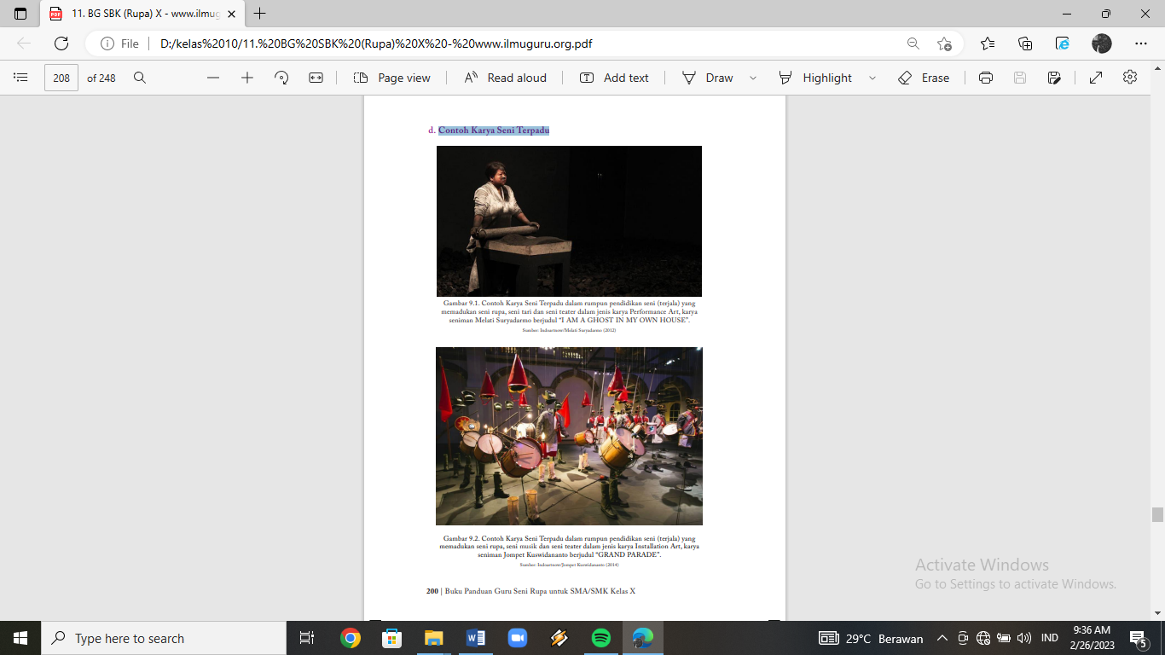
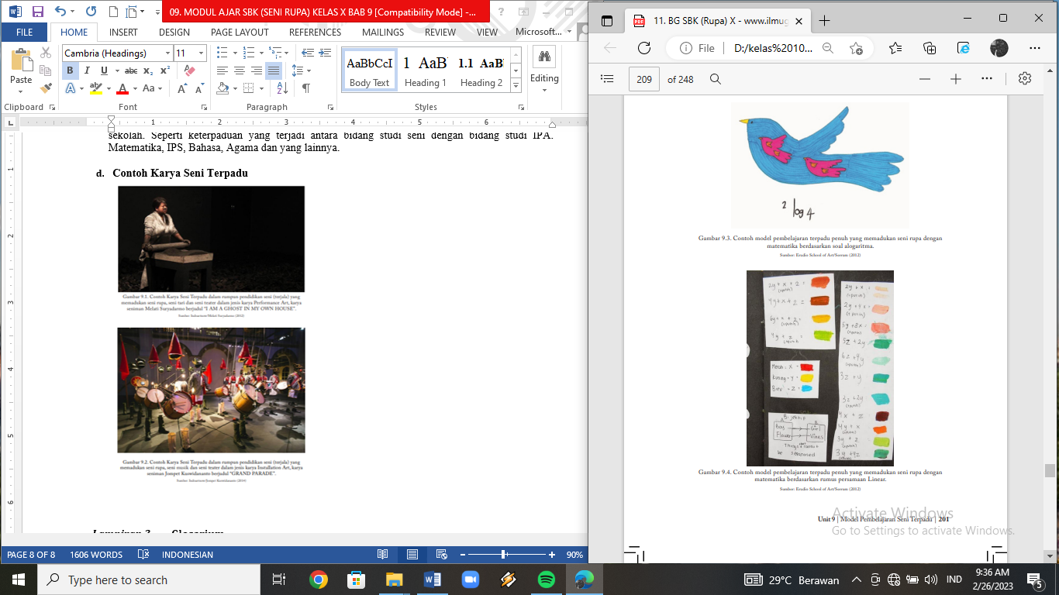

E. Menganalisis karya seni rupa dengan model pembelajaran terpadu.
Sebuah proses atau produk karya seni biasanya berkaitan dengan disiplin ilmu lainnya. Dalam proses pembuatan karya seni batik misalnya, proses pewarnaan kain batik berkaitan dengan ilmu kimia. Sebagai contoh, untuk menghasilkan warna biru dengan menggunakan Napthol maka dapat diperoleh dari pencampuran Napthol AS dangan garam Biru BB. Selain itu juga dapat berkaitan dengan ilmu sosial, geografi dan sejarah karena kita perlu mempelajari dimana batik ini dibuat saat dalam proses meriset dan mendesain batik.

Lampiran 3 | : Glosarium
Definisi seni terpadu, tujuan, konsep, model pembelajaran

Lampiran 4 | : Daftar Pustaka
- Buku paket Seni Rupa kelas X
- Google Cendekia
- Youtube dan situs

Mengetahui,  Kepala Sekolah  ..............................................  NIP. ....................................... |  | ....., ............... 20..  Guru Mata Pelajaran  ..............................................  NIP.

MODUL AJAR

UNIT X : PUBLIKASI KARYA SENI RUPA
KURIKULUM MERDEKA

INFORMASI UMUM

IDENTITAS MODUL

Nama Penyusun | : |  | Kelas / Semester | : | X/Genap
Satuan Pendidikan | : |  | Alokasi Waktu | : | 2 x 1 JP
Mata Pelajaran | : | SBK (Seni Rupa) | Fase | : | E
Elemen Mapel | : | Mengalami, Menciptakan, Merefleksikan, Berpikir dan Bekerja Artistik, Berdampak

KOMPETENSI AWAL
- Mendefinisikan publikasi karya seni rupa.
- Menjelaskan fungsi publikasi karya seni rupa bagi masyarakat.
- Membandingkan jenis publikasi seni rupa luar jaringan dan dalam jaringan.
- Merancang persiapan publikasi karya seni rupa
- Memilih media untuk melaksanakan publikasi karya seni rupa kepada publik dengan tepat.

SARANA DAN PRASARANA

1. | Gawai | 4. | Buku Teks | 7. | Handout materi
2. | Laptop/Komputer PC | 5. | Papan tulis/White Board | 8. | Infokus/Proyektor/Pointer
3. | Akses Internet | 6. | Lembar kerja | 9. | Referensi lain yang

MODEL PEMBELAJARAN
Project Based Learning (PBL) terintegrasi pembelajaran berdiferensiasi

 | PROFIL PELAJAR PANCASILA |  |  | TARGET PESERTA DIDIK
 | - Beriman dan bertakwa kepada Tuhan yang maha Esa  - Bergotong royong, Berkebinekaan global, Mandiri, Bernalar kritis, dan Kreatif |  |  | Peserta didik reguler/tipikal: umum, tidak ada kesulitan dalam mencerna dan memahami materi ajar.

KOMPETENSI INTI

- TUJUAN PEMBELAJARAN
- Peserta didik mampu mendefinisikan publikasi karya seni rupa.
- Peserta didik mampu menjelaskan fungsi publikasi karya seni rupa bagi masyarakat.
- Peserta didik mampu membandingkan jenis publikasi seni rupa luar jaringan dan dalam jaringan.
- Peserta didik mampu merancang persiapan publikasi karya seni rupa
- Peserta didik mampu memilih media untuk melaksanakan publikasi karya seni rupa kepada publik dengan tepat.

- PEMAHAMAN BERMAKNA
- Pada Unit 10 ini siswa akan mempelajari definisi, fungsi, membandingkan, merancang, dan memilih media publikasi karya seni rupa dalam bentuk luar jaringan (luring) dan dalam jaring (daring) untuk di uji publik. Untuk menguasai materi ini, siswa dan guru dapat memilih pendekatan pembelajaran berbasis proyek. Untuk mengukur kompetensi dilakukan melalui tes tertulis dalam bentuk laporan persiapan publikasi, serta form uji publik dari karya seni yang telah didokumentasikan dan dipublikasikan.

- PERTANYAAN PEMANTIK
- Apa saja fungsi publikasi seni rupa?
- Apa saja jenis publikasi seni rupa?

KEGIATAN PEMBELAJARAN
KURIKULUM MERDEKA

Nama Penyusun | : |  | Kelas / Semester | : | X/Genap
Satuan Pendidikan | : |  | Alokasi Waktu | : | 2 x 1 JP
Mata Pelajaran | : | SBK (Seni Rupa) | Fase | : | E
Elemen Mapel | : | Mengalami, Menciptakan, Merefleksikan, Berpikir dan Bekerja Artistik, Berdampak

Pertemuan Ke-1
Pendahuluan (10 Menit)
1. | Guru membuka pelajaran dengan salam dan berdoa, memperhatikan kesiapan peserta didik, memeriksa kehadiran, kerapihan pakaian, kerapihan posisi, dan tempat duduk peserta didik.
2. | Mengatur posisi duduk peserta didik dan mengondisikan kelas agar proses pembelajaran berlangsung menyenangkan.
3. | Guru menyampaikan tujuan yang ingin dicapai dalam proses pemebelajaran
4. | Guru mempersiapan segala peralatan yang akan digunakan pembelajaran
5. | Guru melakukn apersepsi dapat mengajak peserta didik mengingat objek-objek mengesankan yang pernah mereka lihat dan dan menanyakan hal-hal penting yang mereka ingat dari objek yang menarik.
Kegiatan Inti  (90 Menit) |  | - Tahap 1 mengidentifikasi proses pembuatan karya siswa.  - Guru menjelaskan tujuan pembelajaran, menampilkan gambar yang berhubungan dengan konsep pembelajaran seni terpadu connected, webbed, integrated.  - Siswa mempresentasikan proses pembuatan karyanya.  - Tahap 2 merencanakan tugas yang akan dipelajari.  - Guru membantu siswa untuk mengidentifikasikan keterpaduan proses berkarya siswa dengan keilmuan yang lain.  - Siswa mendeskripsikan proses pembuatan karyanya.  - Tahap 3 menganalisis  - Siswa menganalisis keterpaduan seni dengan kelimuan yang lain dari proses bekarya yang sudah dilakukan.  - Guru mendampingi proses analisis.  - Tahap 4 menyiapkan laporan akhir.  - Guru memberikan instruksi kepada siswa untuk menyiapkan laporan akhir berdasarkan hasil analisis.  - Siswa menyusun laporan bedasarkan hasil analisis  - Tahap 5 mempresentasikan laporan akhir  - Guru memandu siswa untuk melaksanakan presentasi laporan akhir/hasil analisis.  - Tahap 6 evaluasi.  - Guru memandu proses evaluasi yaitu pemberian umpan balik.
Penutup (10 Menit)
1. | Siswa dan guru menyimpulkan pembelajaran hari ini.
2. | Refleksi pencapaian siswa/formatif asesmen, dan refleksi guru untuk mengetahui ketercapaian proses pembelajaran dan perbaikan.
3. | Menginformasikan kegiatan pembelajaran yang akan dilakukan pada pertemuan berikutnya.
4. | Guru mengakhiri kegiatan belajar dengan memberikan pesan dan motivasi tetap semangat belajar dan diakhiri dengan berdoa.

Mengetahui,  Kepala Sekolah  ..............................................  NIP. ....................................... |  | ....., ............... 20..  Guru Mata Pelajaran  ..............................................  NIP.

ASESMEN / PENILAIAN
KURIKULUM MERDEKA

Nama Penyusun | : |  | Kelas / Semester | : | X/Genap
Satuan Pendidikan | : |  | Alokasi Waktu | : | 2 x 1 JP
Mata Pelajaran | : | SBK (Seni Rupa) | Fase | : | E
Elemen Mapel | : | Mengalami, Menciptakan, Merefleksikan, Berpikir dan Bekerja Artistik, Berdampak

A. ASESMEN/PENILAIAN
Prosedur Tes : Tes Akhir (post test)
Jenis tes : Tertulis
Bentuk Tes : Formulir laporan uji publik dari karya yang sudah dipublikasikan
Instrumen Tes :

- Jawablah pertanyaan di bawah ini dengan singkat dan jelas!
- Buatlah konsep dan tujuan publikasi karya!
- Tuliskan ruang/media publikasi karya dan target audiens!
- Lampirkan dokumentasi publikasi karya!
- Tuliskan tanggapan publik dari karya yang sudah dipublikasikan!

Kriteria:
Masing-masing jawaban soal diberi skoring: 25
Skor total: 25 x 4 = 100

B. PENGAYAAN DAN REMEDIAL
1. Pengayaan

Peserta didik yang telah mampu menguasai materi Unit 1 dapat diberi aktivitas pengayaan atau materi tambahan agar mampu meningkatkan pengetahuannya. Contoh aktivitas pengayaan dapat dilakukan dengan meminta peserta didik mencari artikel terkait Arduino Uno. Selanjutnya, peserta didik diarahkan untuk membuat rangkuman atau mind map dari apa yang telah dibaca.

2. Remedial
- Remedial dapat diberikan kepada peserta didik yang capaian kompetensi dasarnya (KD) belum tuntas
- Guru memberi semangat kepada peserta didik yang belum tuntas
- Guru akan memberikan tugas kepada peserta didik yang belum tuntas dalam bentuk pembelajaran ulang, bimbingan perorangan, belajar kelompok, belajar tutor sebaya bagi peserta didik yang belum mencapai ketuntasan belajar sesuai analisis penilaian.

Mengetahui,  Kepala Sekolah  ..............................................  NIP. ....................................... |  | ....., ............... 20..  Guru Mata Pelajaran  ..............................................  NIP.

REFLEKSI

GURU DAN PESERTA DIDIK
KURIKULUM MERDEKA

Nama Penyusun | : |  | Kelas / Semester | : | X/Genap
Satuan Pendidikan | : |  | Alokasi Waktu | : | 2 x 1 JP
Mata Pelajaran | : | SBK (Seni Rupa) | Fase | : | E
Elemen Mapel | : | Mengalami, Menciptakan, Merefleksikan, Berpikir dan Bekerja Artistik, Berdampak

A. Refleksi Guru:
- Apakah kegiatan pembelajaran berlangsung dengan baik?
- Apa momen paling berkesan saat proses kegiatan pembelajaran?
- Apa tantangan yang dihadapi saat proses kegiatan pembelajaran?
- Bagaimana cara mengatasi tantangan tersebut?

B. Refleksi Peserta Didik:
- Bagaimana yang menurutmu paling sulit di pelajaran ini?
- Apa yang akan kamu lakukan untuk memperbaiki hasil belajarmu?
- Kepada siapa kamu akan meminta bantuan untuk memahamai pelajaran ini?
- Jika kamu diminta untuk memberikan bintang 1 samapi 5. Berapa bintang yang akan kamu berikan?
- Bagian mana dari pelajaran ini yang menurut kamu menyenangkan?

Mengetahui,  Kepala Sekolah  ..............................................  NIP. ....................................... |  | ....., ............... 20..  Guru Mata Pelajaran  ..............................................  NIP.

LAMPIRAN-LAMPIRAN
KURIKULUM MERDEKA

Nama Penyusun | : |  | Kelas / Semester | : | X/Genap
Satuan Pendidikan | : |  | Alokasi Waktu | : | 2 x 1 JP
Mata Pelajaran | : | SBK (Seni Rupa) | Fase | : | E
Elemen Mapel | : | Mengalami, Menciptakan, Merefleksikan, Berpikir dan Bekerja Artistik, Berdampak

Lampiran 1 | : Lembar Kerja Peserta Didik (LKPD)

LKPD adalah panduan dalam melakukan aktivitas pembelajaran, yaitu:
Kelas/Semester : X / .......
Mata Pelajaran : .................................................................................
Hari/Tanggal : .................................................................................
Nama siswa : .................................................................................
Materi pembelajaran : .................................................................................

A. Langkah-Langkah Kegiatan:
1. Sebelum mengisi lembar kerja di bawah ini, coba kamu tentukan tema publikasi yang akan dipilih
2. Berdasarkan tema tersebut, lengkapi kolom kerja berikut ini
No | Aspek yang dinilai | Hasil Observasi |  |  | Keterangan
No | Aspek yang dinilai | Baik | Sedang | Kurang | Keterangan
A | PERSIAPAN
 | Ada tema publikasi
 | Ada susunan kepanitiaan
 | Menetukan tujuan publikasi
 | Menentukan jenis karya seni yang akan dipublikasikan
 | Menentukan tempat publikasi
 | Mengalokasikan biaya yang diperlukan
B | PELAKSANAAN
 | Kinerja kepanitiaan
 | Kejelasan tujuan publikasi
 | Jenis karya seni yang akan dipublikasikan
 | Tempat publikasi memadai
 | Alokasi biaya yang memadai
 | Target audiens
 | Bukti dokumentasi kegiatan
 | Bukti dokumentasi tanggapan publik
 | Bentuk media publikasi yang dipilih
C | EVALUASI
 | Kualitas tampilan publikasi karya
 | Kualitas tanggapan apresiator
 | Kualitas dokumentasi
 | Penyelenggaran evaluasi kegiatan

Lampiran 2 | : Bahan Bacaan Guru Dan Peserta Didik
A. Definisi Publikasi Karya Seni Rupa
Publikasi karya seni rupa adalah kegiatan untuk menyajikan atau mempresentasikan karya seni rupa untuk di uji publik dan melihat dampak dari karya. Publikasi dalam konteks seni rupa biasanya dikenal dengan istilah pemeran. Dalam konteks ini kegiatan publikasi berupa rancangan konsep publikasi seni, pelaksanaan dan evaluasi publikasi seni rupa.
Secara khusus istilah pameran menurut Umberto Eko (Susanto, 2010: 289) mendefinisikan: “pameran selain pengumpulan barang dan koleksi-koleksi simbolis, juga merupakan instrument Pendidikan, termasuk memperjelas hal-hal yang ilmiah”

B. Fungsi Publikasi Karya Seni Rupa
Kegiatan publikasi seni rupa memiliki fungsi, di antaranya:
- Sebagai media penyampaian ide dan pesan karya
- Sebagai media penyebaran pengetahuan.
- Sebagai media penggerak sosial dan kemanusiaan.
- Sebagai media penjualan karya (komersial).
- Sebagai media hiburan.

C. Jenis Publikasi Karya Seni Rupa
Publikasi karya seni rupa dapat dikategorikan dalam dua format:
1. Format luar jaringan (luring) yang menyajikan karya seni secara langsung kepada publik di tempat dan ruang pertemuan yang sudah dikondisikan. Contoh kegiatannya:
- Pameran karya di galeri/sekolah/kantor pemerintah/balai warga
- Bazar karya di sekolah/alun-alun/pasar

2. Format di dalam jaringan (daring) yang menyajikan karya seni melalui media internet. Contoh kegiatannya:
- Mempublikasikan karya di website atau sosial media
- Menjual karya di market places atau online shop

D. Merancang persiapan publikasi karya seni rupa
Untuk mengkomunikasikan hasil karya siswa, maka perlu diselenggarakan kegiatan publikasi karya seni rupa kepada publik. Agar proses tersebut berjalan lancar maka perlu direncanakan dan dilaksanakan kegiatan publikasi karya seni rupa tersebut dengan baik.

Beberapa contoh kegiatan perencanaan publikasi seni rupa, diantaranya:
- Menentukan tema publikasi yang akan dilakukan
- Membentuk susunan kepanitiaan dan pekerjaannya
- Menentukan tujuan kegiatan publikasi
- Menentukan jenis karya seni yang akan dipublikasikan
- Menentukan tempat penyelenggaraan kegiatan
- Menentukan target audiens
- Mengalokasikan biaya yang diperlukan

E. Memilih media untuk melaksanakan publikasi karya seni rupa
Pada saat ini, media publikasi seni rupa dapat dilakukan secara luring dan daring. Silahkan guru dan siswa berdiskusi untuk memilih media yang tepat dalam melaksanakan publikasi.

Lampiran 3 | : Glosarium
Definisi publikasi karya, fungsi publikasi karya, jenis publikasi karya, persipan.

Lampiran 4 | : Daftar Pustaka
- Buku paket Seni Rupa kelas X
- Google Cendekia
- Youtube dan situs

Mengetahui,  Kepala Sekolah  ..............................................  NIP. ....................................... |  | ....., ............... 20..  Guru Mata Pelajaran  ..............................................  NIP.

